Manual de Usuario

Vesta Risk Manager

T-Code

Agustín Collareda, Cintia Hernandez, Hugo Frey



Este documento expone los procesos que el usuario puede realizar con el sistema implantado. Para lograr esto, es necesario que se detallen todas y cada una de las características que posee el programa, como así también, la forma de acceder e introducir información adecuadamente en la aplicación desarrollada.

Al elaborar este documento, se debe tener en cuenta a quién va dirigido es decir, el manual puede ser manejado desde el director de [la empresa](http://www.monografias.com/trabajos11/empre/empre.shtml) hasta el introductor de datos. Por consiguiente, debe redactarse de forma clara y sencilla para que lo entienda cualquier tipo de usuario.



Tabla de contenido

Introducción 4

Documentos relacionados 4

Descripción 4

Introducción al Sistema 4

Ingreso al Sistema 5

Perfiles de usuario 5

Componentes de Interfaz 5

Uso del Sistema 9

Administrador del sistema 9

Administrar proyectos 9

Administrar acceso al sistema 15

Administrar categorías de riesgos 18

Usuario estándar 22

Identificar riesgos 23

Evaluar riesgos 25

Planificar riesgos 27

Generar informes 32

Exportar archivos 34

Anexo 39

Guía rápida de Botones 39

Guía de estados de los riesgos (Escudos) 40

Manual de Usuario

Introducción

En el presente manual se detallarán las funciones del sistema Vesta Risk Manager. Se explicará:

* Como utilizar las interfaces principales de Vesta Risk Manager.
* Como crear y gestionar proyecto.
* Como identificar y analizar riesgos dentro de los proyectos.
* El funcionamiento de los elementos de la interfaz.

Documentos relacionados

| **Nombre** | **Descripción** |
| --- | --- |
| Manual de instalación | Guía para los usuarios sobre la instalación y despliegue del sistema. |

Descripción

El manual de usuario es una parte importante de un producto de software. Este manual de tiene por objetivo ayudar al usuario a familiarizarse rápidamente con las funciones y herramientas que ofrece Vesta Risk Manager, permitiéndole:

* Obtener el máximo provecho de las capacidades del sistema.
* Aumentar su eficiencia en el uso del sistema y en las tareas de gestión de riesgos que realiza.
* Evitar y corregir errores comunes.

Introducción al Sistema

Vesta Risk Manager es una herramienta poderosa que simplifica y optimiza la gestión de riesgos en sus proyectos. El sistema permite a los usuarios:

* Identificar y evaluar riesgos de manera eficiente.
* Planificar estrategias para mitigarlos.
* Acceder a datos estadísticos que le ayudarán a tomar decisiones informadas.
* Mejorar sus procesos de gestión de riesgos.

Ingreso al Sistema

Para poder iniciar sesión en el sistema, el usuario debe ingresar con su cuenta de Google, habiendo sido registrado previamente por un administrador del sistema.

Los pasos a seguir son los siguientes:

1. Acceder a la página **<Link del sistema>** desde un navegador.
2. Hacer Click en **Acceder con Google**.
3. Ingresar su correo y contraseña de Google en la ventana emergente.
4. Al realizar los pasos anteriores, el usuario ingresará a la pantalla de Inicio de Vesta Risk Manager. En el caso de no estar registrado, se mostrará el mensaje “Usuario ingresado no registrado. Solicite ser registrado por un administrador del sistema e inténtelo de nuevo”. Si esto sucede, el usuario debe comunicarse personalmente con un administrador del sistema y solicitar ser registrado.

## Perfiles de usuario

Existen tres perfiles de usuario por defecto en el sistema:

* **Administrador del sistema**: Se encarga de administrar el acceso al sistema (Usuarios y perfiles de usuario) y de administrar los proyectos (crear, editar y eliminar proyectos, agregar participantes de los proyectos y definir sus roles, etc). Puede visualizar proyectos en modo espectador.
* **Usuario estándar**: Puede participar de los proyectos con dos posibles **roles**: Líder de proyecto o Desarrollador.
* **Espectador**: Puede visualizar proyectos, pero no se le permite realizar ninguna acción sobre estos.

Componentes de Interfaz

**Paso 1: Acceder a la página de login de Vesta Risk Manager.**

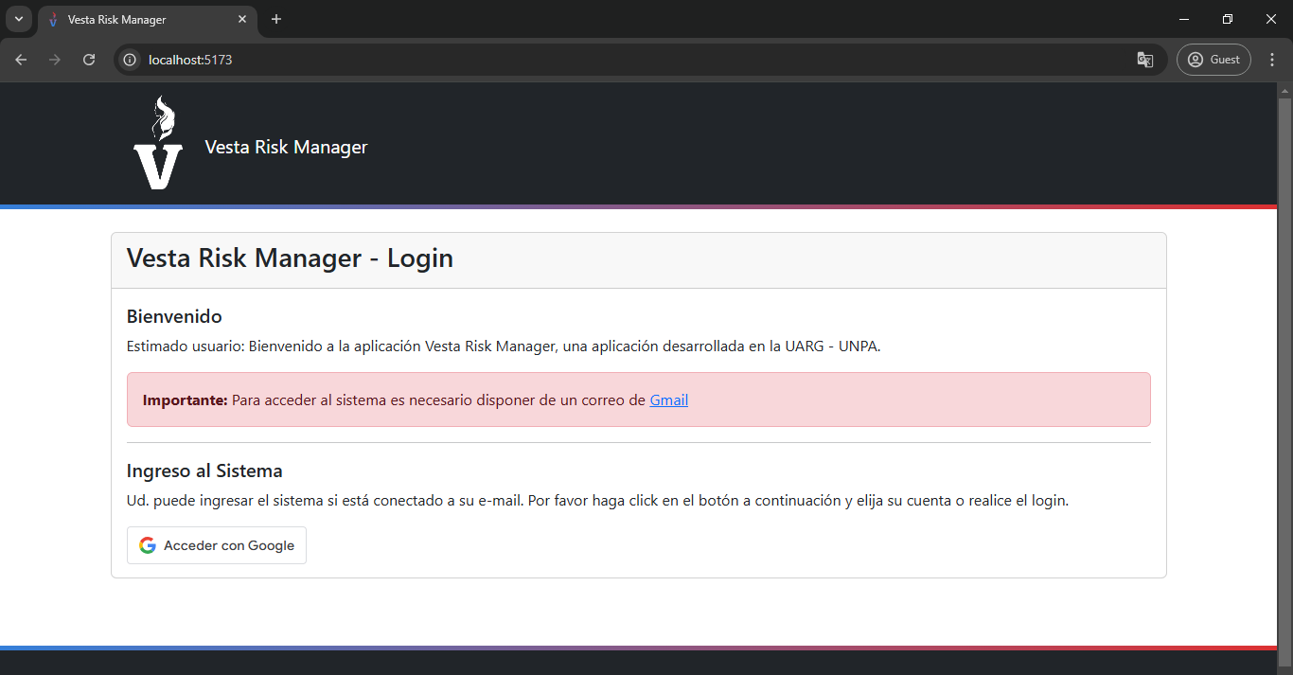

**Paso 2: Hacer Click en Acceder con Google.**



**Paso 3: Iniciar sesión con Google.**

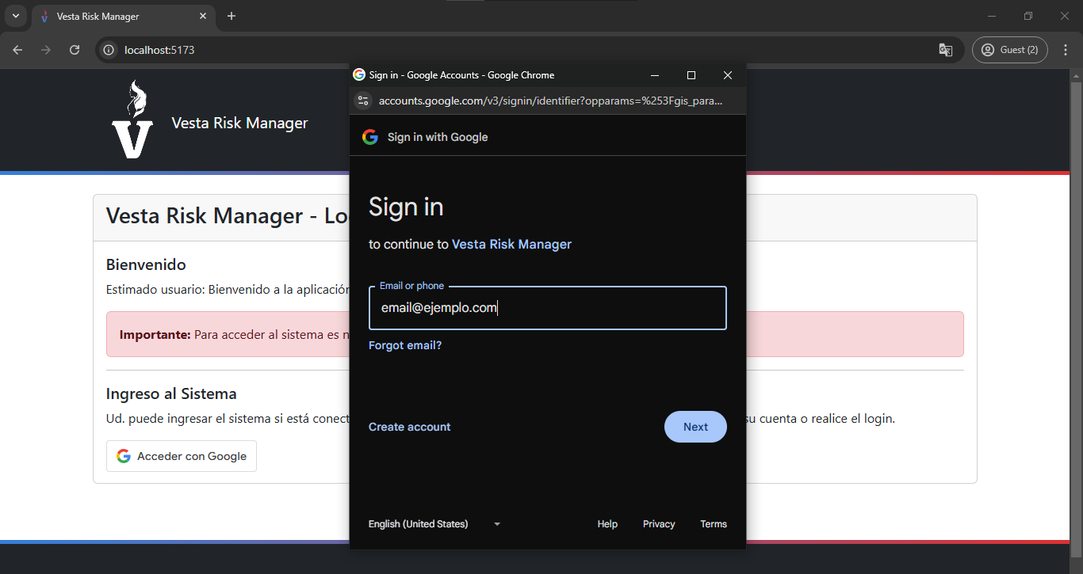

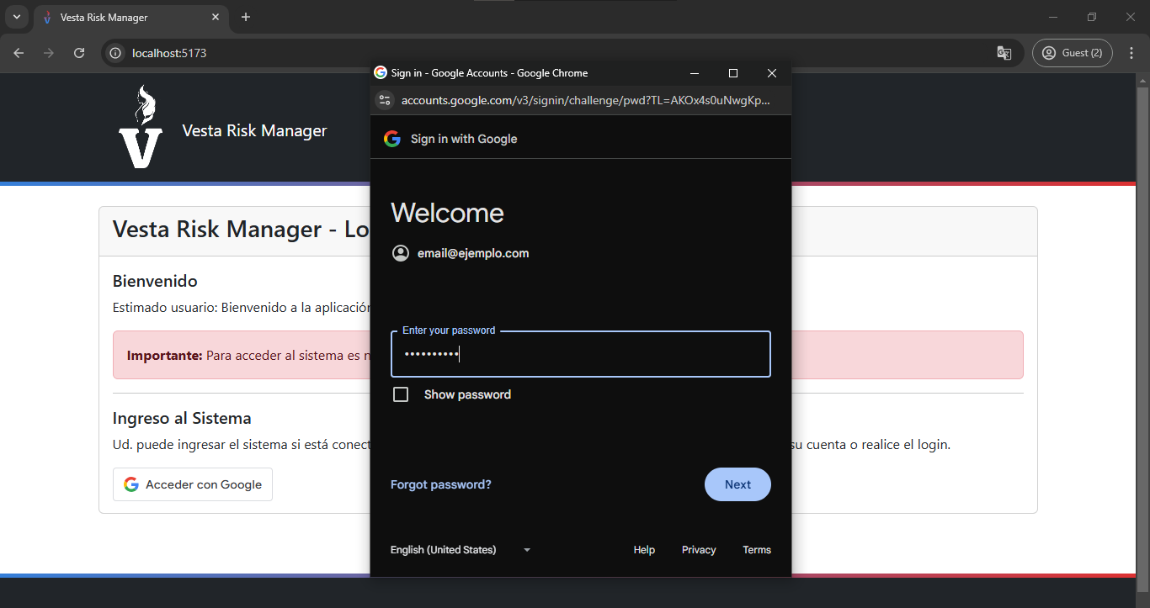

**Paso 4: Inicio de sesión exitoso.**

* Vista de Administrador.

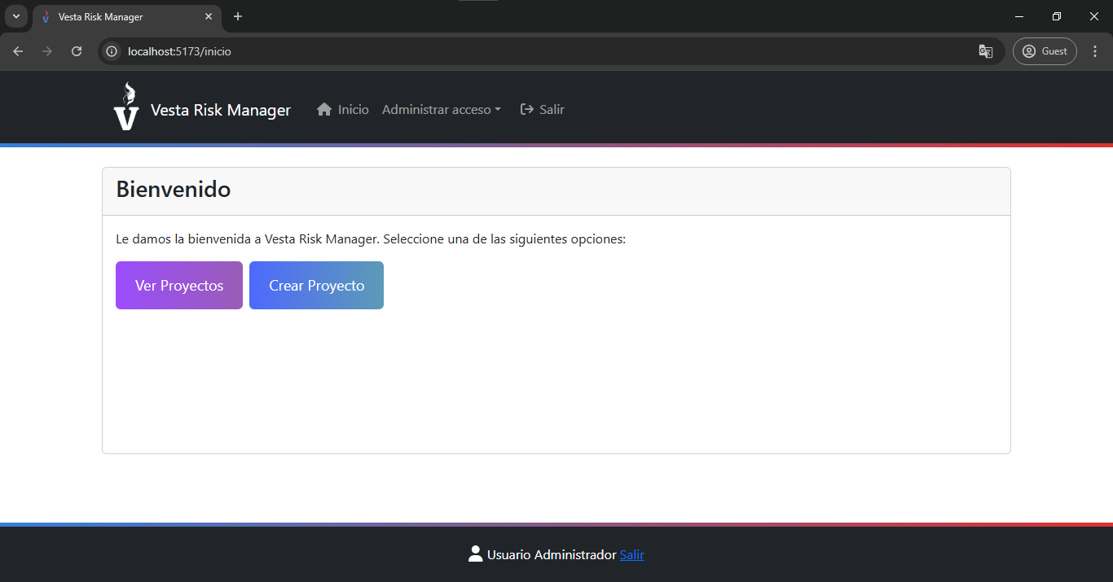

* Vista de Usuario estándar.

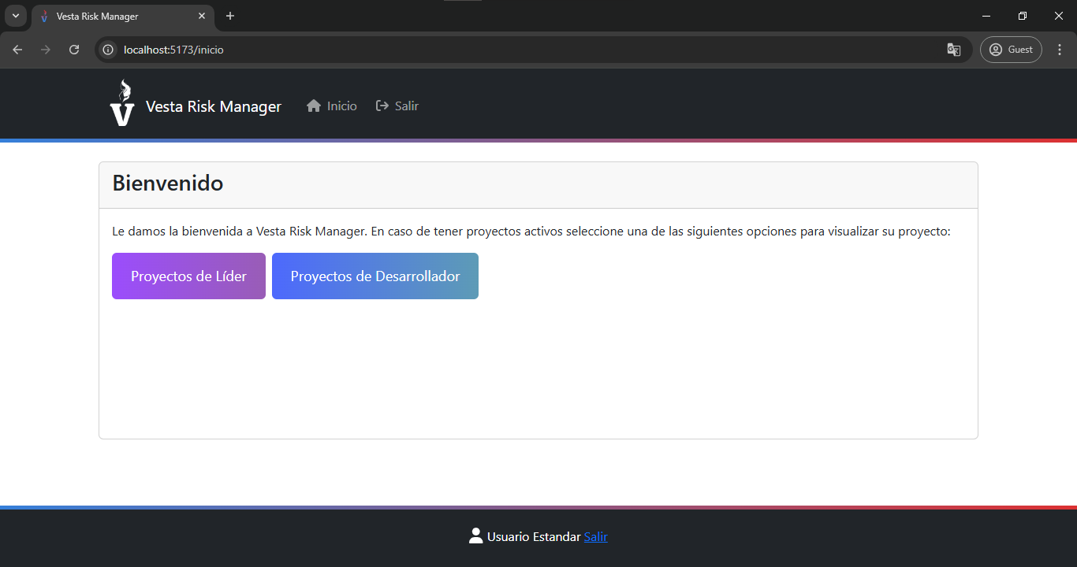

**Error al iniciar sesión: Usuario no registrado.**

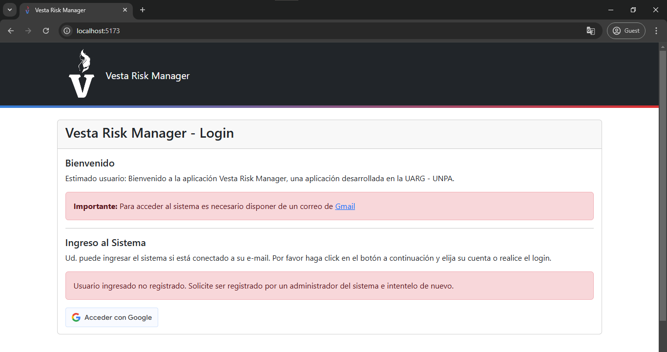

Uso del Sistema

## Administrador del sistema

Como se mencionó anteriormente, el Administrador del sistema es el encargado de gestionar los usuarios del sistema, los permisos, y los proyectos. A continuación, se explican las distintas funcionalidades a las que puede acceder.

### Administrar proyectos

Al ingresar al sistema, en la pantalla de inicio, el Administrador del sistema podrá seleccionar “Ver Proyectos” o “Ver Categorias”.

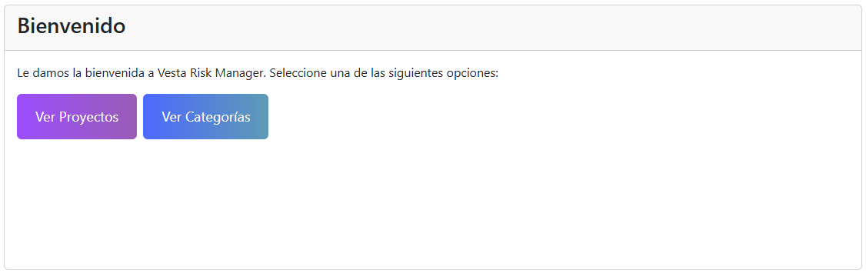

Al seleccionar “Ver Proyectos”, se mostrará una lista con los proyectos creados. En esta página se puede crear nuevos proyectos (), ver el detalle de un proyecto (), editar un proyecto ().

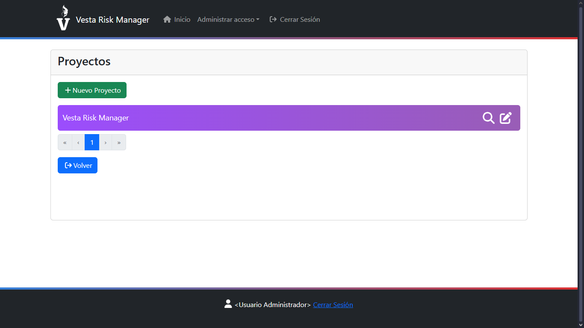

Al seleccionar “Nuevo Proyecto”, se mostrará un formulario en el que se deberán rellenar los campos con el nombre del proyecto y una descripción, y se deberán seleccionar los participantes y las iteraciones del proyecto. El nombre del proyecto debe ser único.

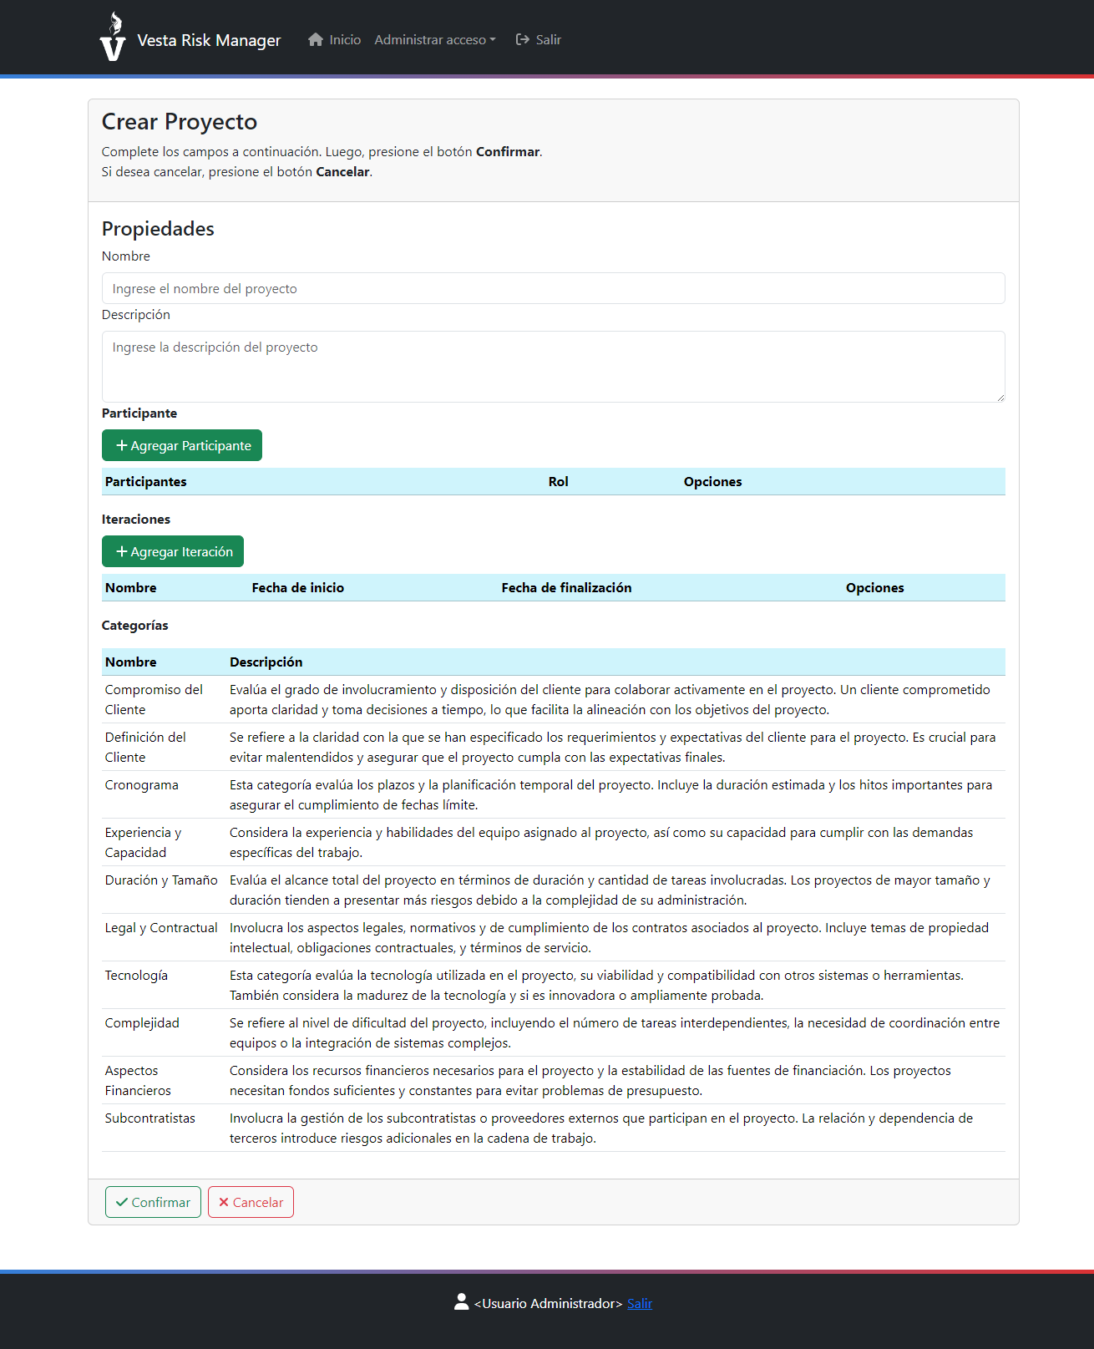

Al agregar un participante, se debe seleccionar el rol que tendrá dentro del proyecto (Líder de proyecto o desarrollador). El rol determina las acciones que puede realizar el usuario dentro de un proyecto en particular, y este puede tener distintos roles en diferentes proyectos. El desarrollador de un proyecto puede agregar riesgos, evaluaciones y planes, pero no puede eliminarlos o editarlos. El líder del proyecto puede acceder a todas las funciones dentro de un proyecto, incluyendo la eliminación y edición bajo ciertas condiciones.

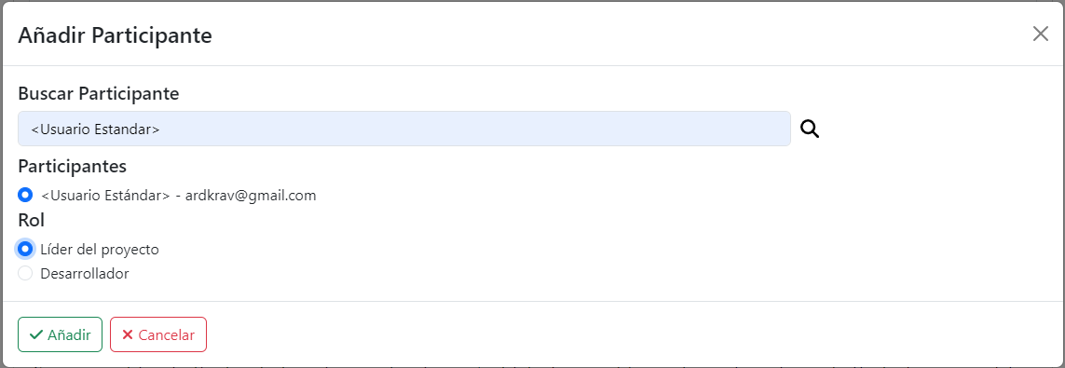

Al añadir una iteración, se debe ingresar el nombre de la iteración, su fecha de inicio y de finalización. El nombre de la iteración debe ser único para un mismo proyecto, la fecha de inicio no puede ser posterior a la de finalización, y las iteraciones no pueden tener fechas superpuestas.  
Los participantes no podrán realizar acciones dentro de un proyecto si este no posee una iteración activa, aunque sí podrán visualizarlo.

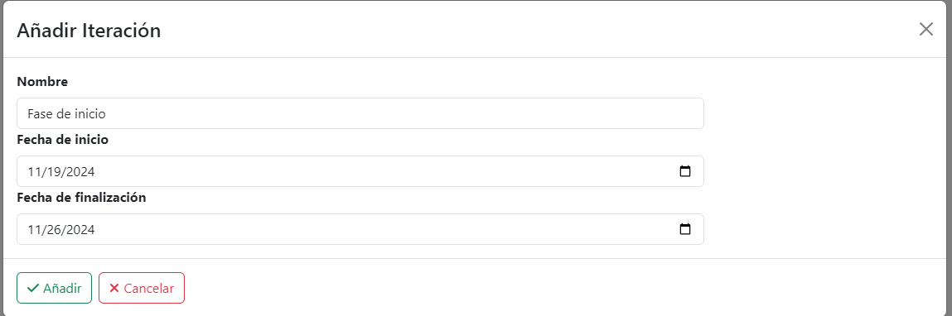

Al hacer click en el botón para ver el detalle de un proyecto (), se mostrará una página con los datos del proyecto seleccionado.

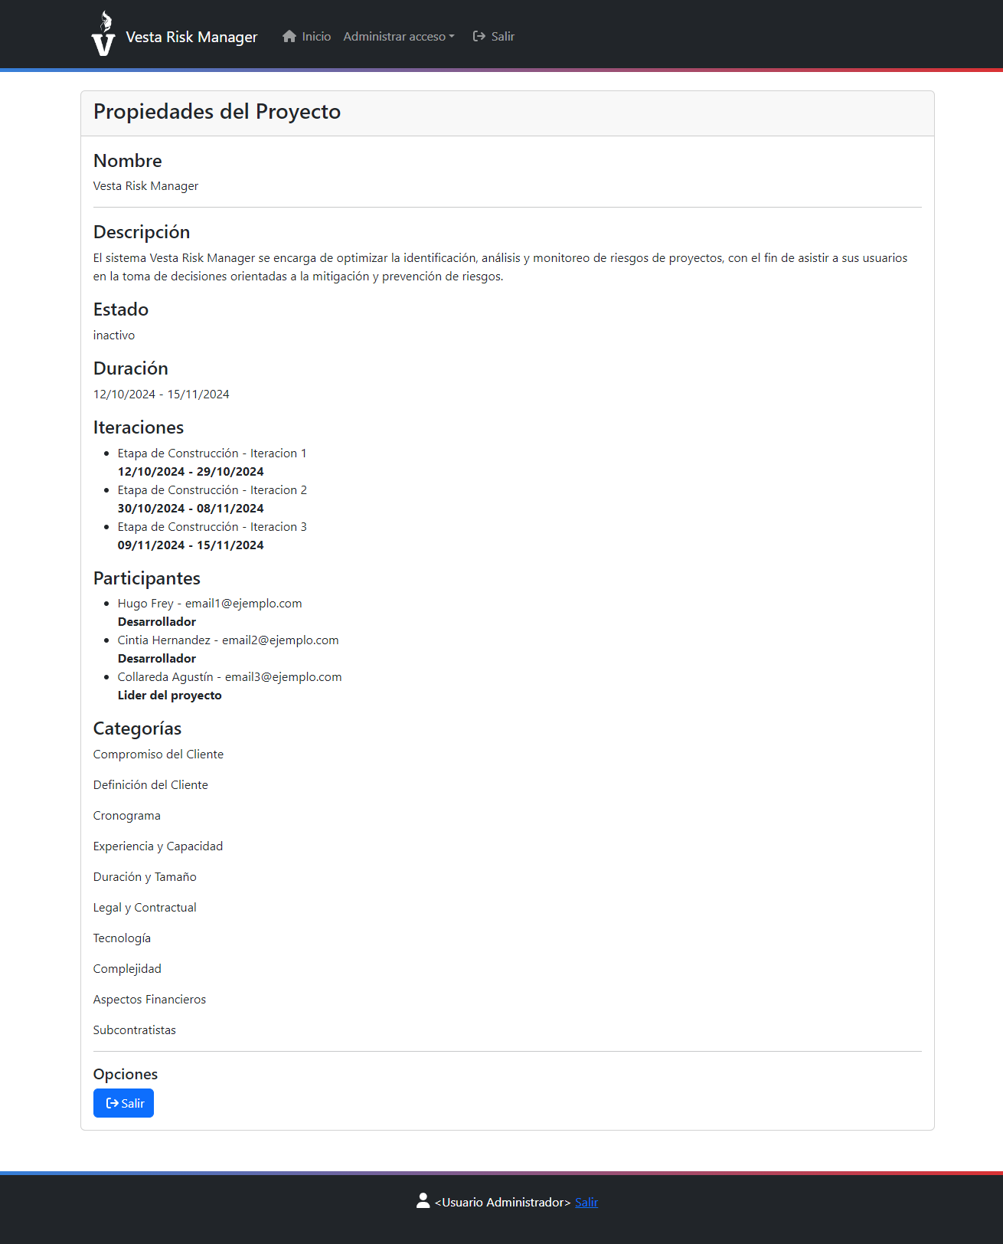

Al hacer click en el botón para editar un proyecto (), se mostrará un formulario similar al de Crear Proyecto, con los datos del proyecto que se desea editar. Al editar un proyecto, se deben cumplir las mismas condiciones necesarias para crear un proyecto (Nombre del proyecto único, iteraciones sin fechas superpuestas, etc).

**Nota: No se permite eliminar iteraciones ya empezadas o finalizadas. Al eliminar participantes con responsabilidades dentro del proyecto (responsable de un riesgo o tarea dentro del proyecto), se debe asignar manualmente un nuevo responsable.**

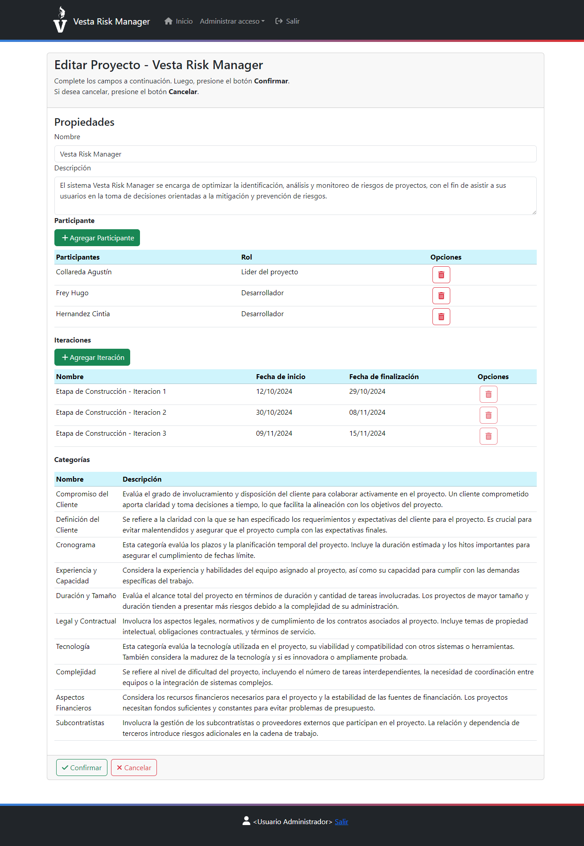

### Administrar acceso al sistema

#### Administrar usuarios

La funcionalidad de “Administrar usuarios” es accedida desde la barra de menú (Administrar acceso > Usuarios) al ingresar al Vesta Risk Manager como **Administrador del sistema**.

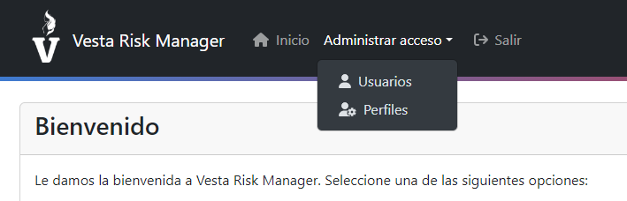

Al ingresar a esta sección, se mostrará una lista con los usuarios registrados, y se podrá agregar usuarios (), ver el detalle de un usuario (), modificar un usuario () o eliminar un usuario ().

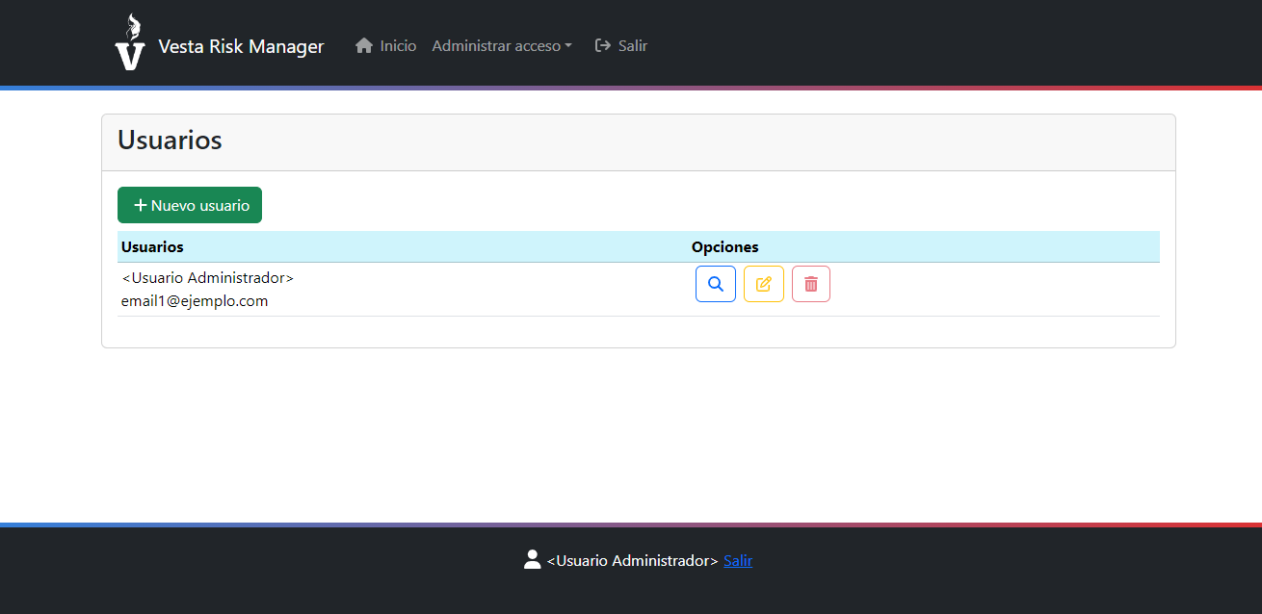

Al hacer click en el botón nuevo usuario, se mostrará un formulario en el que se deberán rellenar los campos con el nombre del nuevo usuario, su email y su perfil de usuario.   
El nombre y correo de cada usuario debe ser único, el correo debe ser una dirección de correo válida, y se podrá seleccionar el perfil de usuario (ver Perfiles de usuario), el cual determinará las acciones que el usuario podrá realizar dentro del sistema. Al hacer click en “Confirmar”, se redirigirá al usuario nuevamente a la lista de usuarios, y se mostrará un mensaje indicando que el usuario ha sido registrado.

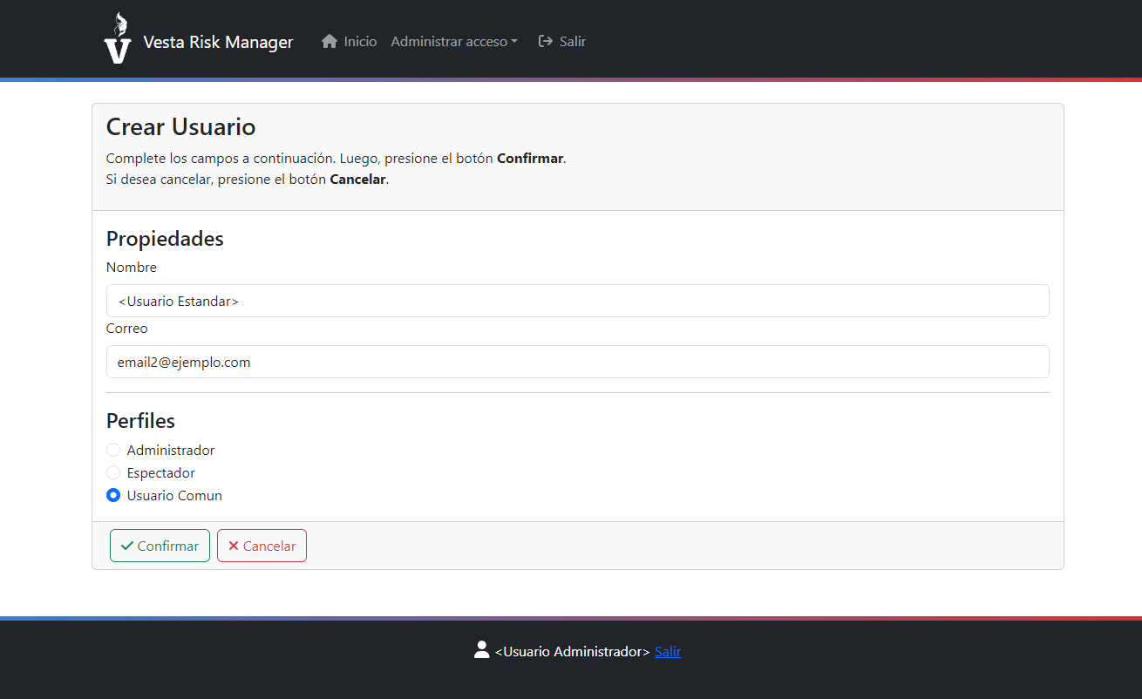

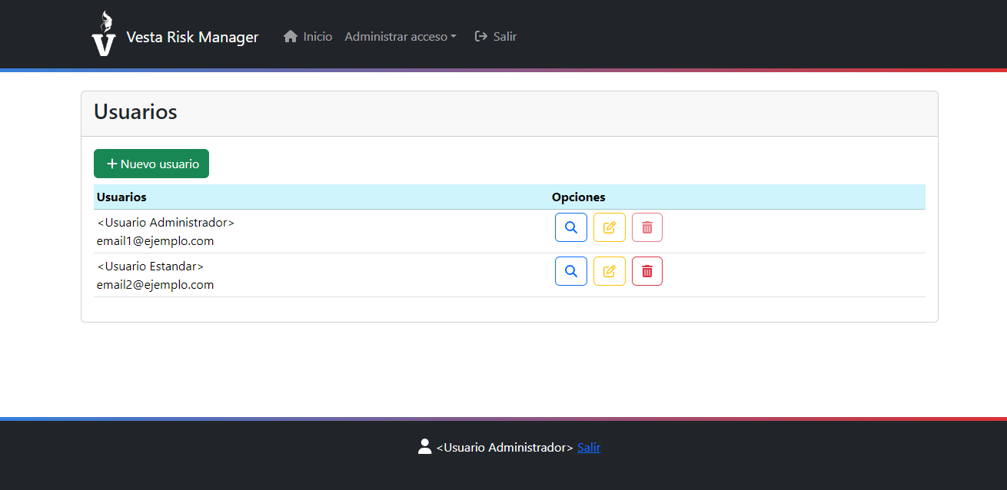

Al hacer click en el botón para ver el detalle de un usuario (), se mostrará una página con los datos del usuario seleccionado.

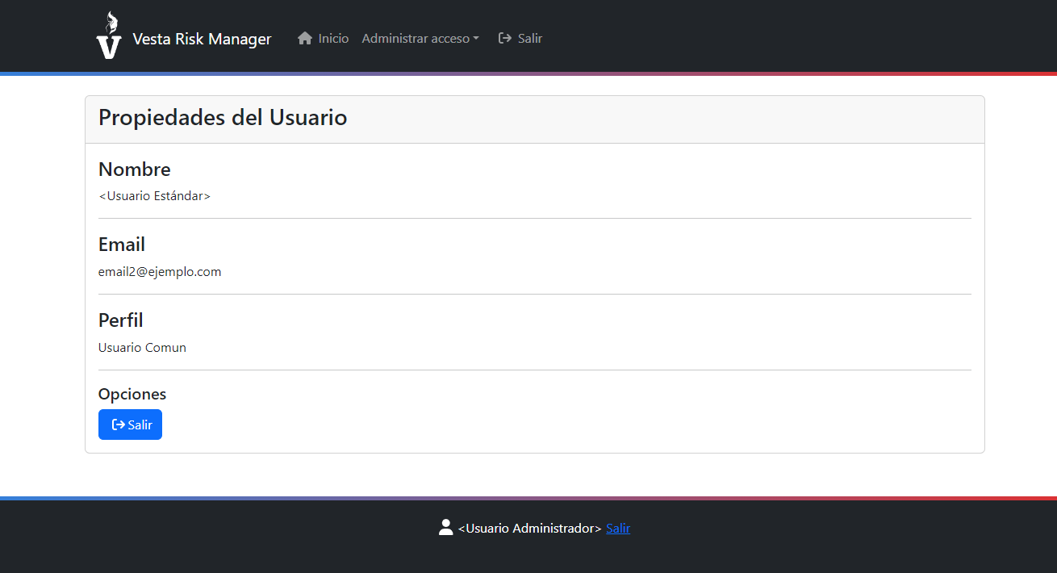

Al hacer click en el botón para editar un usuario (), se mostrará un formulario similar al de Crear Usuario, con los datos del usuario que se desea editar. Al rellenar este formulario, se deben cumplir las mismas condiciones necesarias para registrar un usuario (nombre y correo únicos, dirección de correo valida).

**Nota: Un administrador del sistema no puede modificar su perfil de usuario ni su email.**

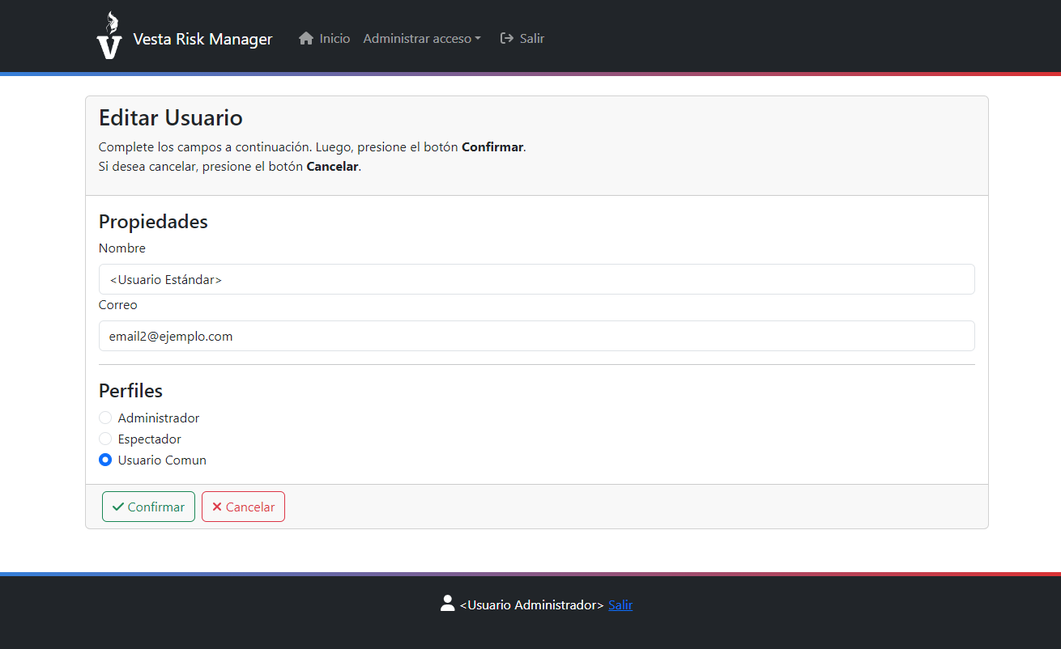

Finalmente, al hacer click en el botón para eliminar un usuario (), se solicitará confirmación antes de eliminar. Si se confirma la eliminación, el usuario eliminado ya no podrá acceder al sistema.

**Nota: Un Administrador del sistema no puede eliminarse a sí mismo.**

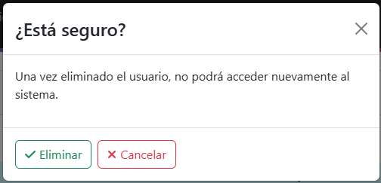

### Administrar categorías de riesgos

Al ingresar al sistema, en la pantalla de inicio, el Administrador del sistema podrá seleccionar “Ver Proyectos” o “Ver Categorías”.



Al seleccionar “Ver Categorías”, se mostrará una lista de las categorías de riesgos utilizada (por defecto las de la metodología PSI). En esta página se puede crear nuevas categorías (), ver el detalle de una categoría (), editar una categoría () o eliminar una categoría ().

**Nota: Cualquier cambio realizado sobre la lista de categorías, ya sea añadir, editar o eliminar, no se verá reflejado en los proyectos existentes, sino que estos solo se aplicaran en los proyectos que se creen con posterioridad.**

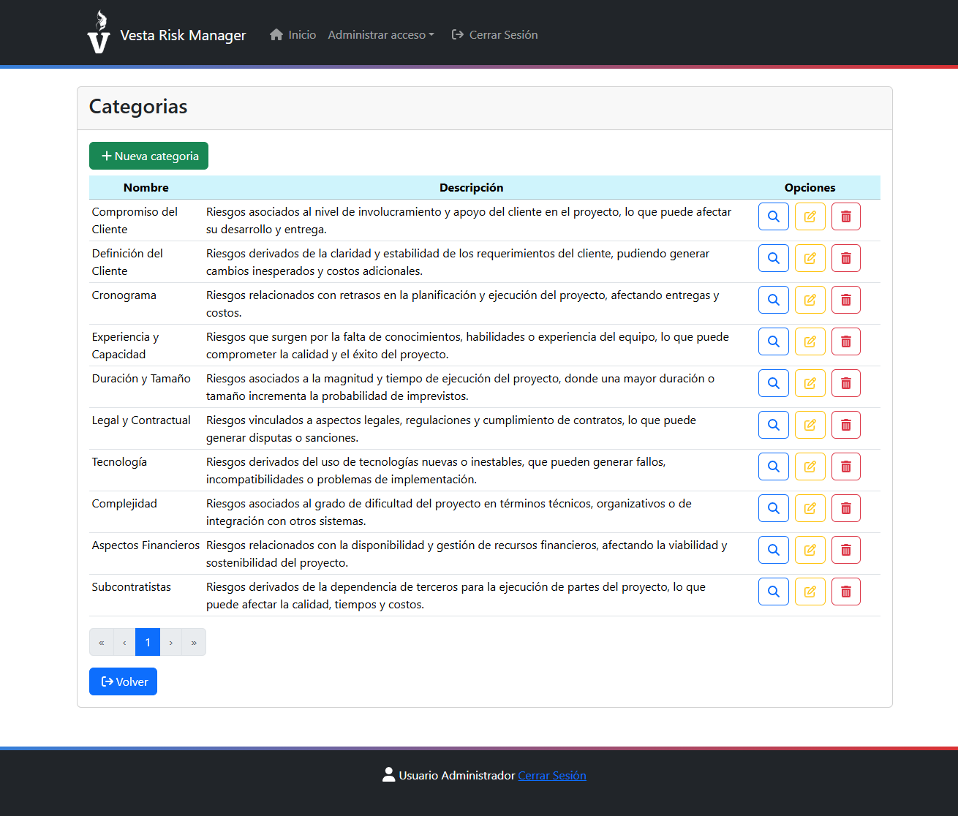

Al hacer click en el botón nueva categoría, se mostrará un formulario en el que se deberán rellenar los campos con el nombre de la categoría y su descripción, su email y su perfil de usuario.   
El nombre de cada categoría debe ser único. Al hacer click en “Confirmar”, se redirigirá al usuario nuevamente a la lista de categorías, y se mostrará un mensaje indicando que el usuario ha sido registrado.

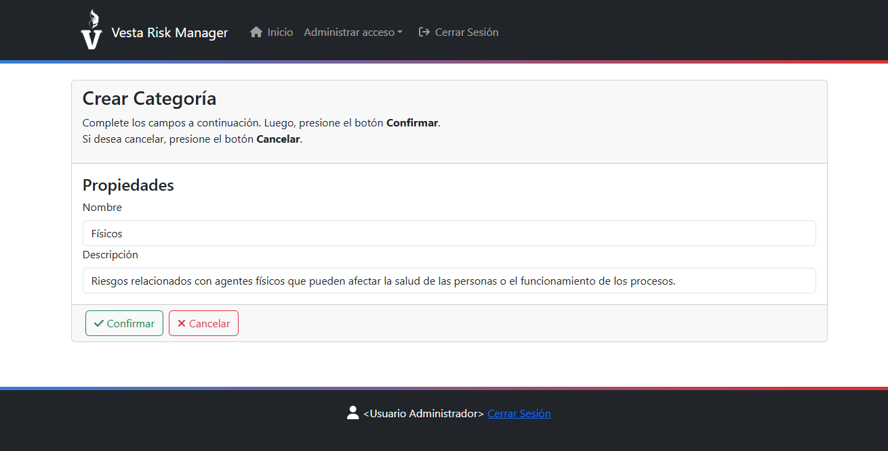

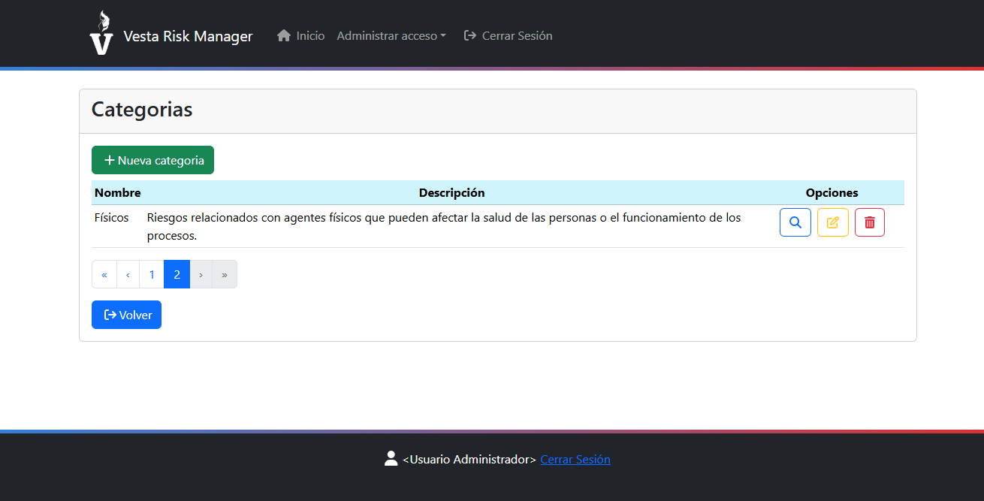

Al hacer click en el botón para ver el detalle de una categoría (), se mostrará una página con los datos de la categoría seleccionada.

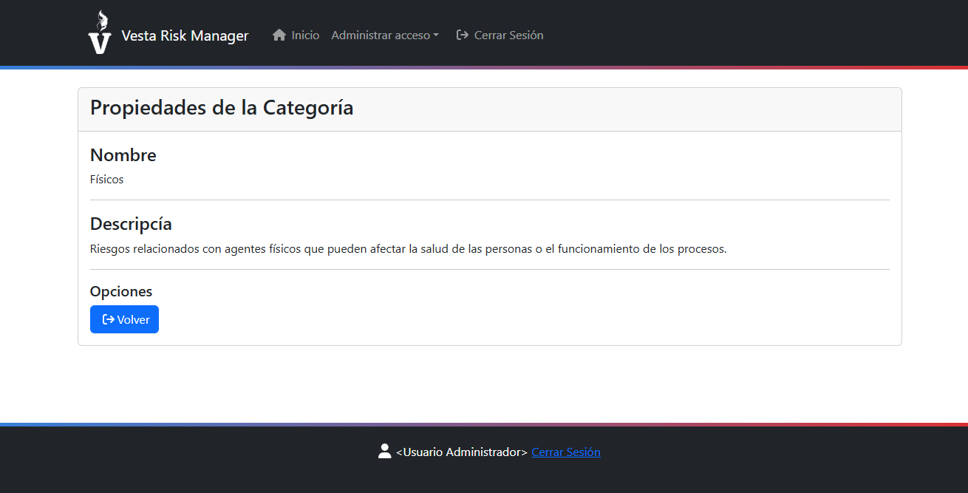

Al hacer click en el botón para editar una categoría (), se mostrará un formulario similar al de Crear Categoría, con los datos de la categoría que se desea editar. Al rellenar este formulario, se deben cumplir las mismas condiciones necesarias para crear una categoría (nombre único).

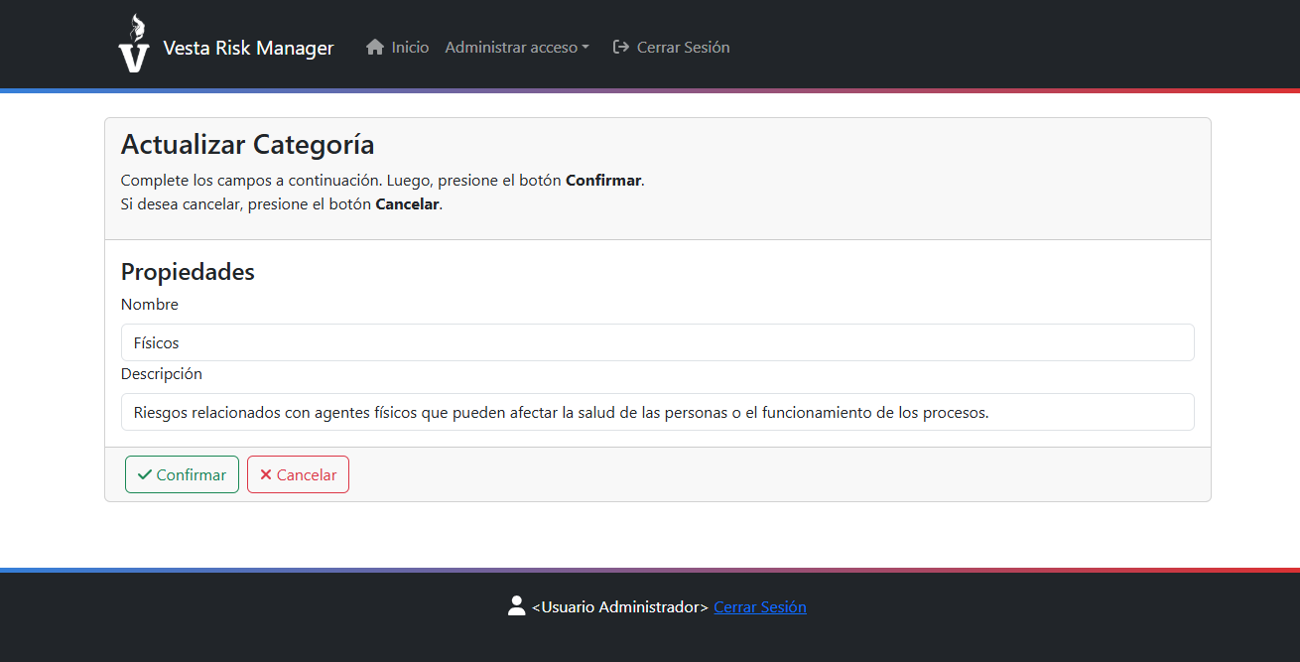

Finalmente, al hacer click en el botón para eliminar un usuario (), se solicitará confirmación antes de eliminar. Si se confirma la eliminación, la categoría eliminada ya no será asociada a nuevos proyectos, pero seguirá siendo utilizada por los proyectos que ya se encuentren utilizándola.

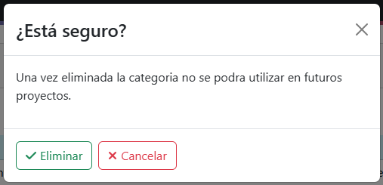

## Usuario estándar

Al ingresar al sistema, en la pantalla de inicio, el Usuario estándar podrá seleccionar “Proyectos de Líder” o “Proyectos de desarrollador”.

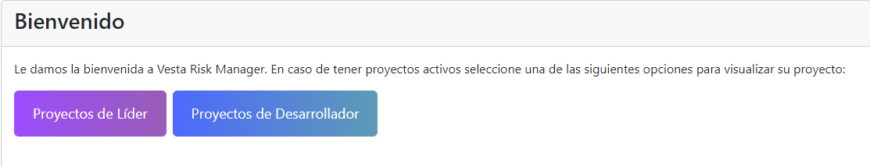

Al seleccionar “Proyectos de Líder”, se mostrará al usuario la lista de proyectos en los que participa con el rol “Líder de proyecto”.  
Al seleccionar “Proyectos de Desarrollador”, se mostrará al usuario la lista de proyectos en los que participa con el rol de “Desarrollador”.

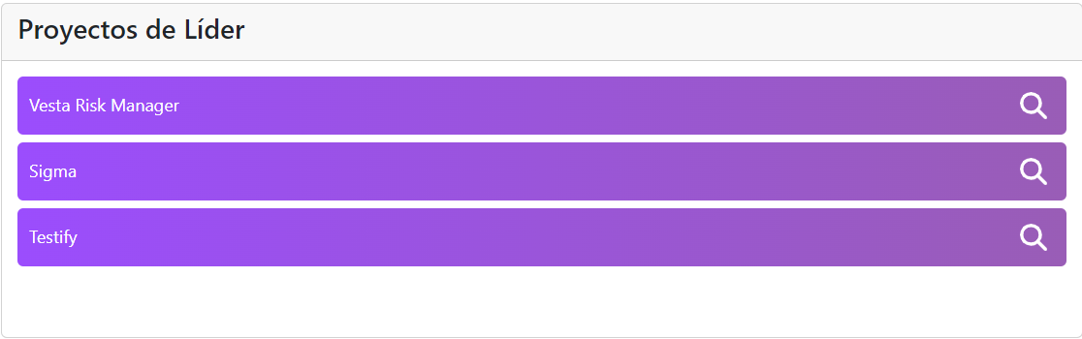

Al abrir un proyecto (), si el usuario es Líder del proyecto, se mostrará inicialmente el dashboard con estadísticas del proyecto.

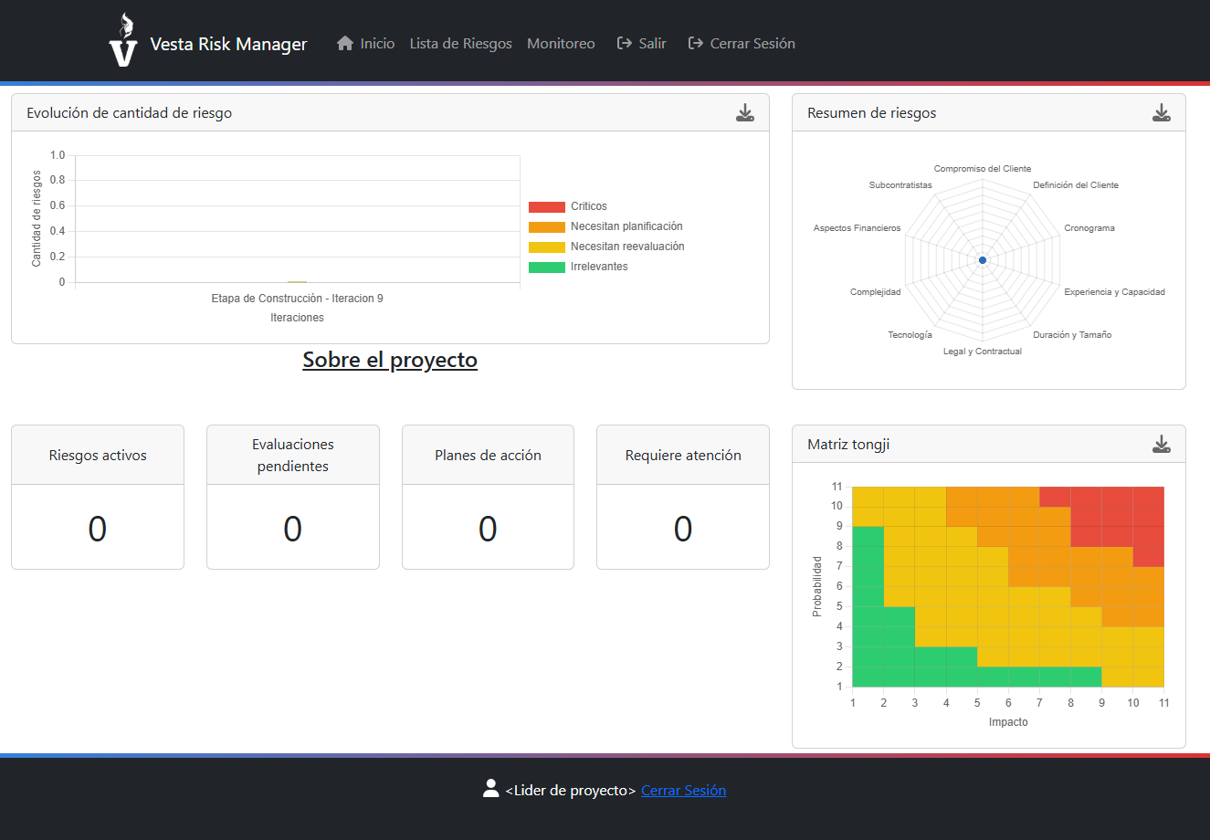

Si el usuario es desarrollador del proyecto, se mostrará inicialmente la lista de riesgos del proyecto.

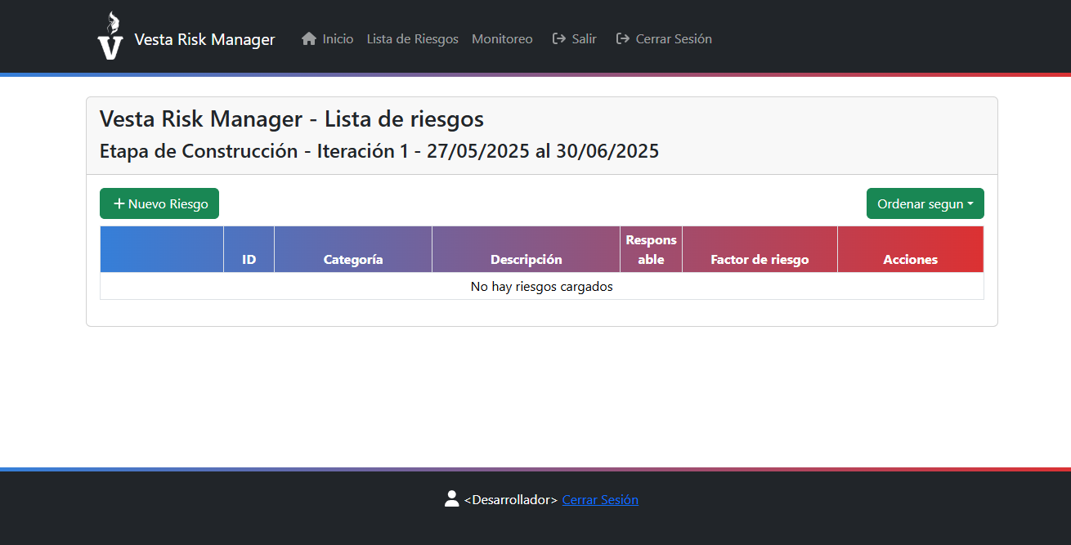

### Identificar riesgos

Al hacer click en el botón de nuevo riesgo en la lista de riesgos, se mostrará el formulario de identificación de riesgos, en el que se deberán rellenar los campos con la descripción del riesgo, la categoría y el o los responsables.

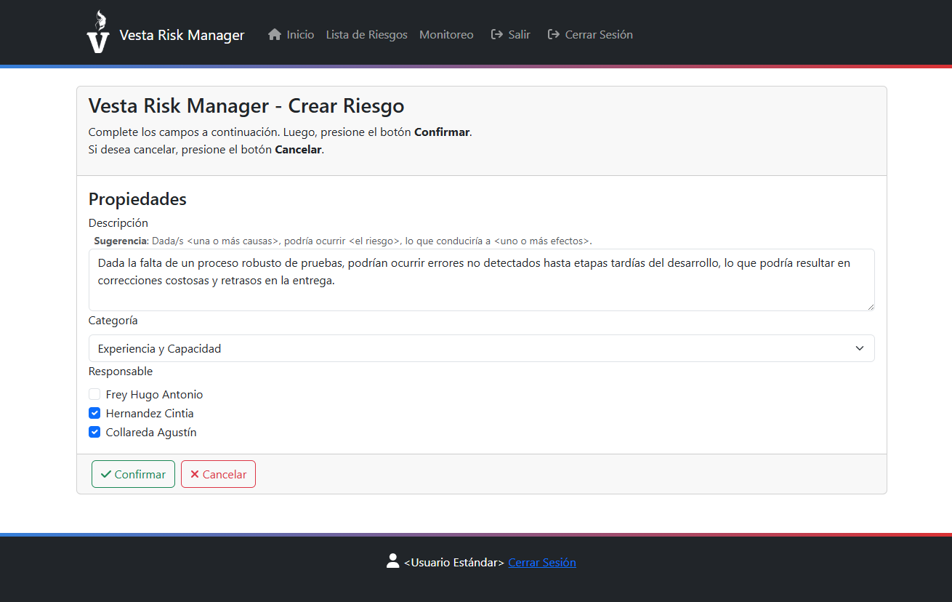

Cuando se agregue un nuevo riesgo, este no tendrá un factor de riesgo y estará en el estado “Evaluar”, representado con un escudo amarillo al lado izquierdo del riesgo (ver Guía de estados de los riesgos).

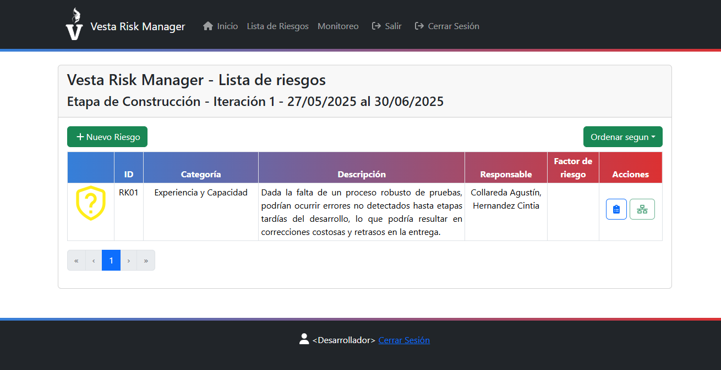

Adicionalmente, el **líder del proyecto** podrá editar () o eliminar () los riesgos identificados. En el caso de que el riesgo posea evaluaciones o planes de acción (ver Evaluar riesgos y Planificar riesgos), se advertirá de esta situación y se solicitara previamente confirmación antes de realizar cualquier cambio.

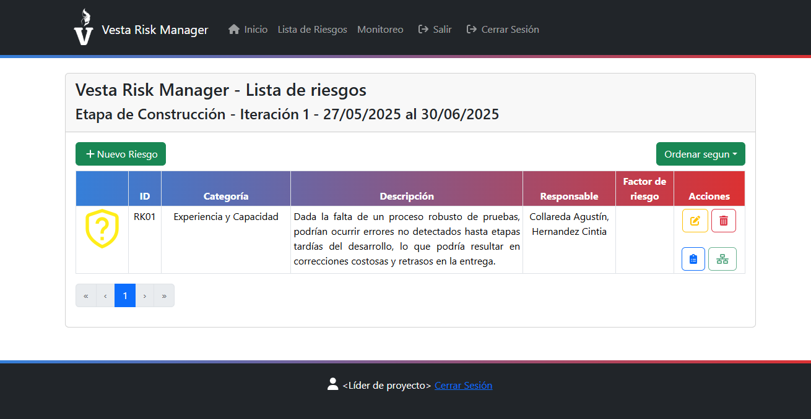

### Evaluar riesgos

Cuando un riesgo no posea una evaluación en la iteración actual, se habilitará el botón para evaluar el riesgo (). Al hacer click en este botón, o sobre el escudo del riesgo, se abrirá el formulario de evaluación de riesgos, en el que se deberá rellenar los campos con el impacto y probabilidad del riesgo, y una justificación del impacto y probabilidad seleccionados.

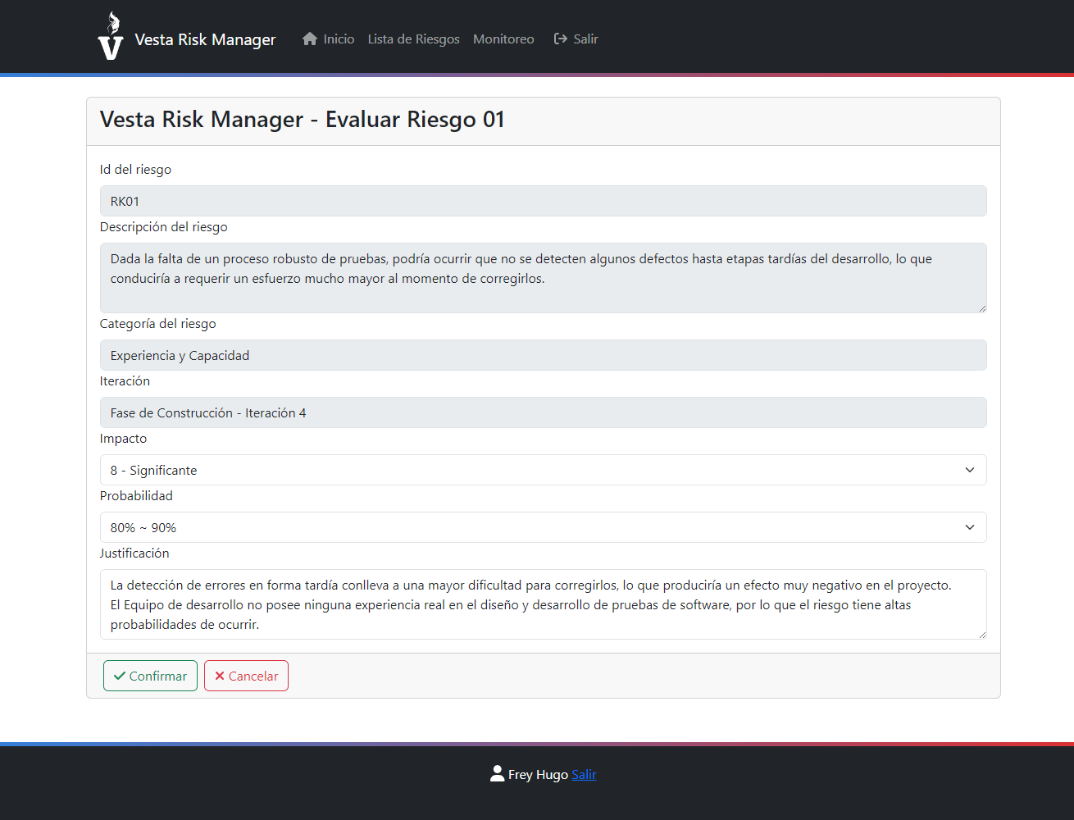

Una vez evaluado el riesgo, el sistema calculará el factor de riesgo del riesgo evaluado, le asignará un nuevo estado dependiendo del factor de riesgo calculado y deshabilitará la opción para evaluar el riesgo durante la iteración actual.

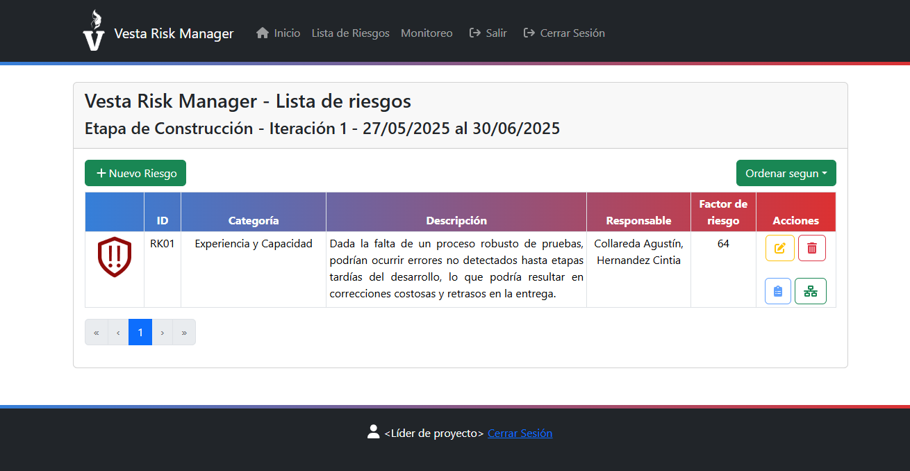

Adicionalmente, en la sección de Monitoreo > Evaluaciones actuales, el **líder del proyecto** podrá editar evaluaciones de la iteración actual, en el caso de que estas se hayan realizado incorrectamente.

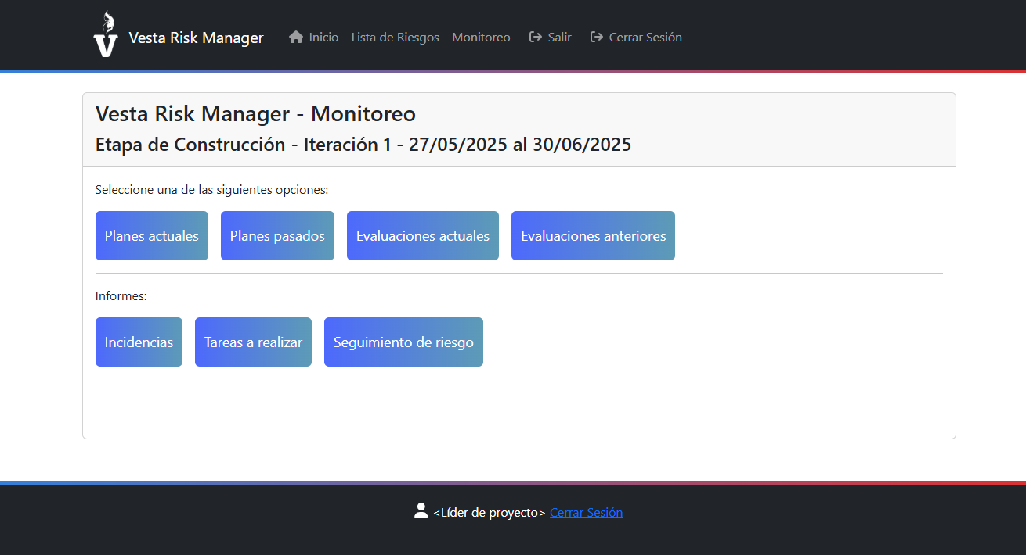

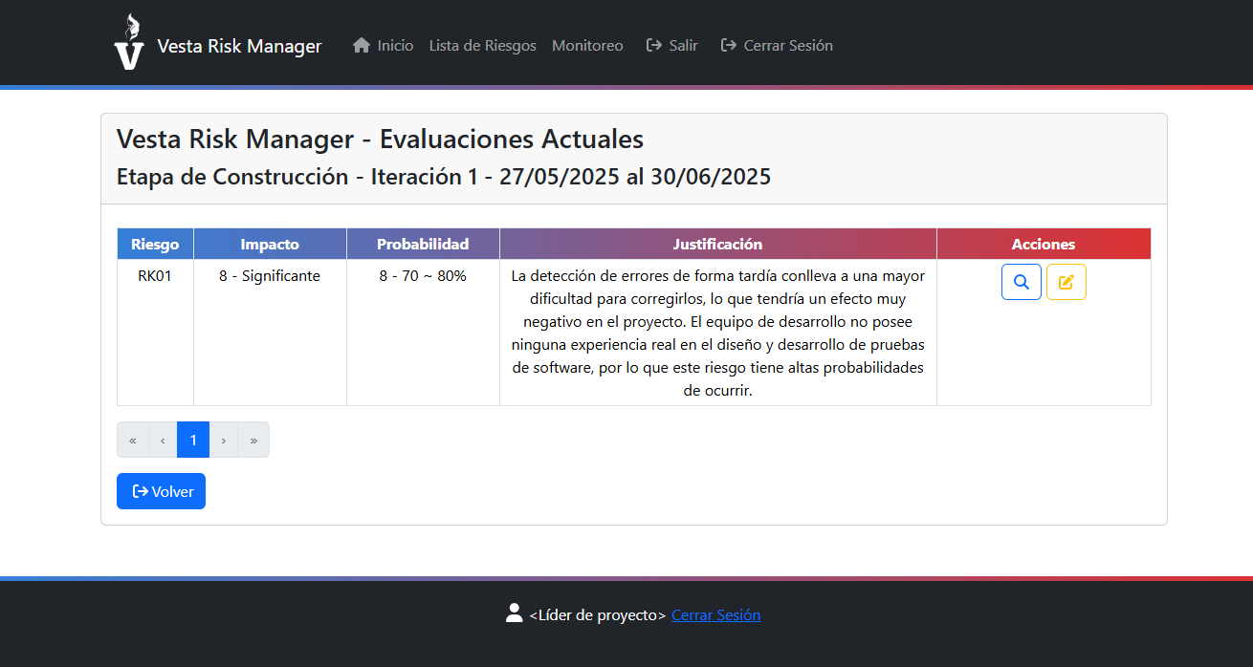

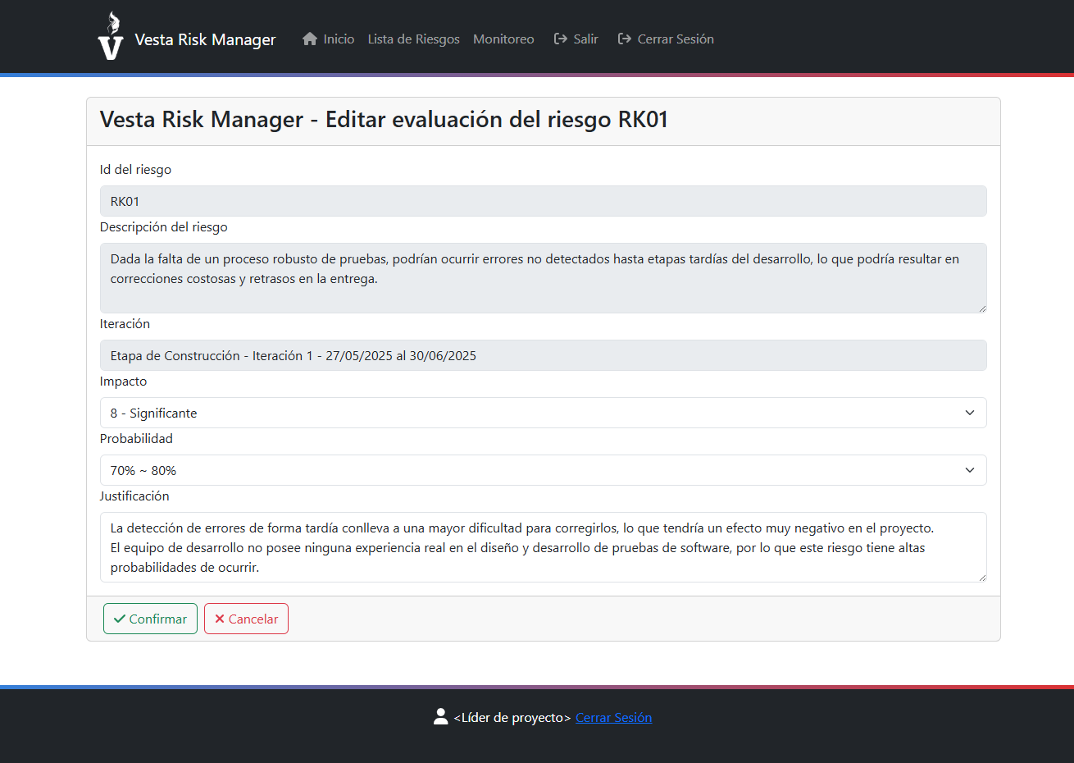

### Planificar riesgos

Luego de evaluar un riesgo, si el factor de riesgo calculado es mayor o igual a 36, se habilitará el botón para planificar el riesgo (). Al hacer click en este botón, o sobre el escudo del riesgo, se abrirá el formulario de planificación de riesgos, en el que se deberá rellenar los campos con el tipo de plan a ejecutar (minimización, mitigación o de contingencia), una descripción del plan y, al menos, una tarea. El sistema no permitirá registrar dos planes del mismo tipo para un mismo riesgo en una iteración.

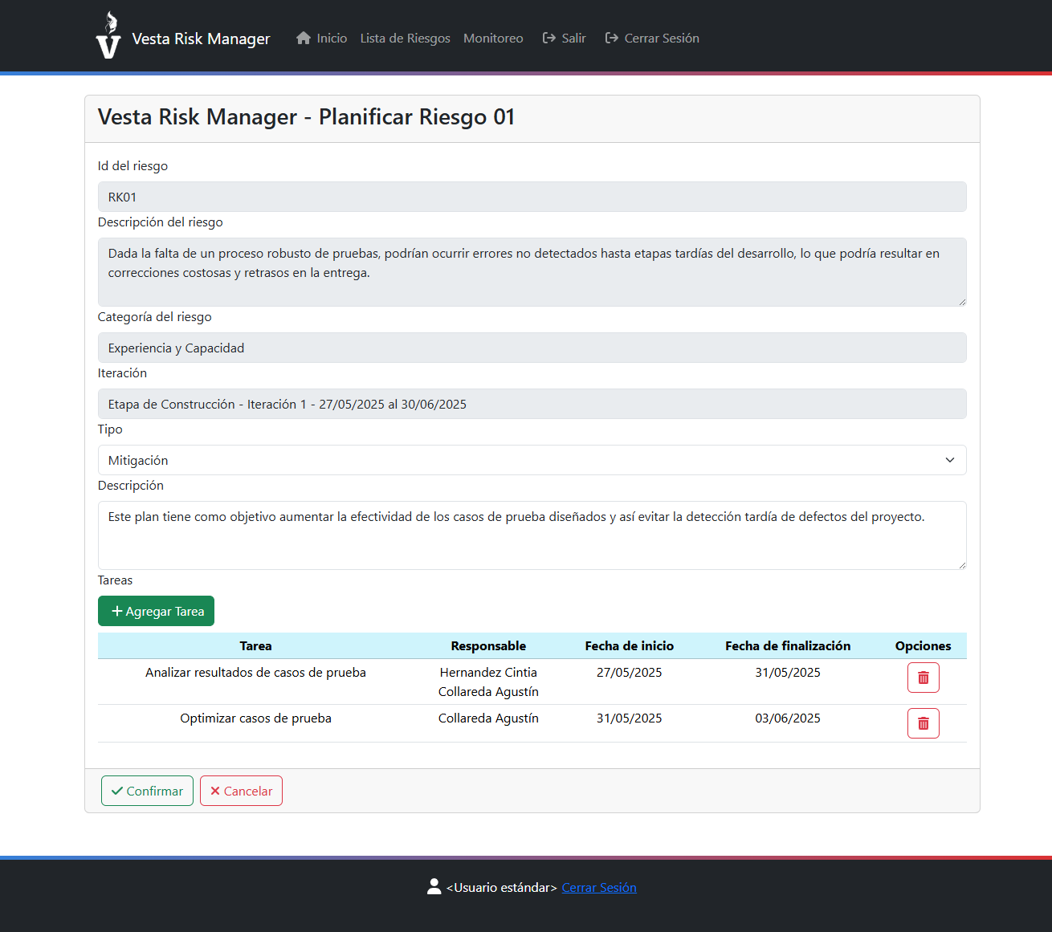

Al añadir una tarea, se debe ingresar el nombre de la tarea, una descripción y una fecha de inició y finalización. Un plan de riesgo no puede tener varias tareas con el mismo nombre, y la fecha de inicio de una tarea no puede ser posterior a su fecha de finalización. Además, la fecha de inicio y finalización de una tarea deben estar dentro de las fechas de la iteración actual.

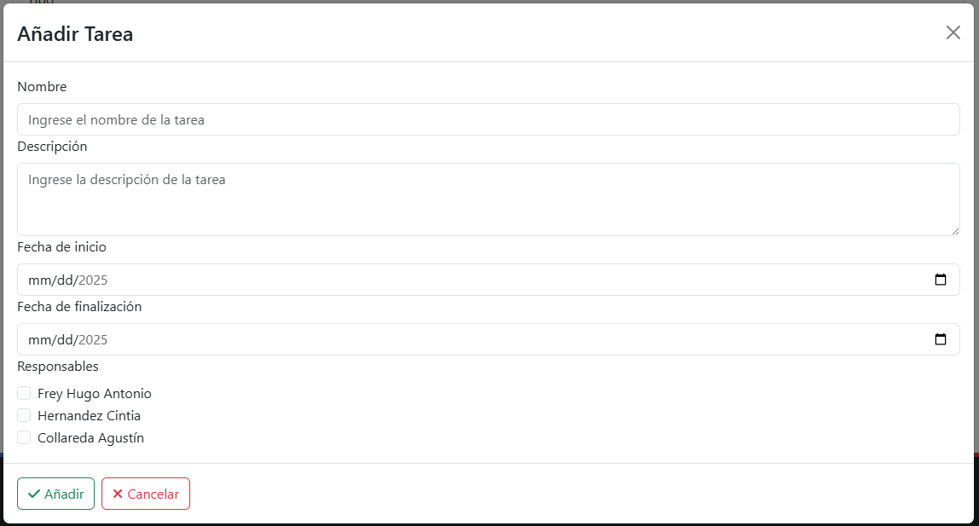  
Una vez que el riesgo posea los planes solicitados según su estado (ver Guía de estados de los riesgos), el sistema le asignará el estado “Planificado”, representado por un escudo verde al lado izquierdo del riesgo.

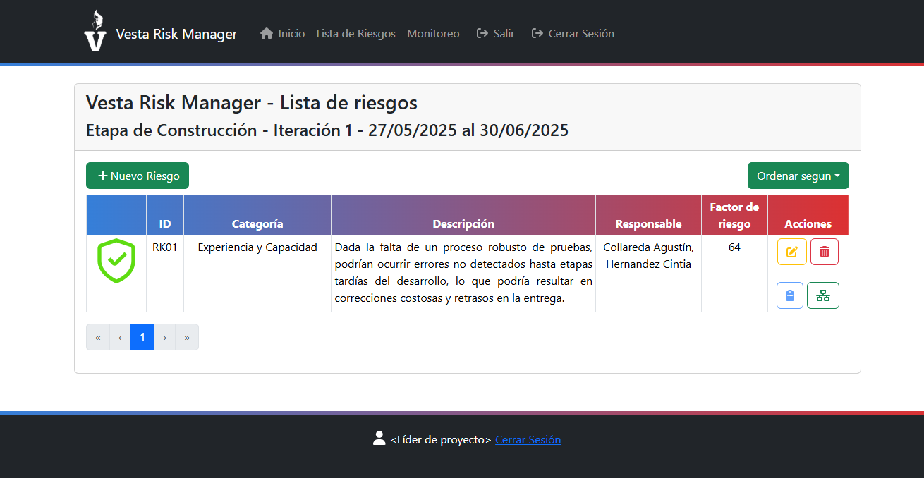

Adicionalmente, en la sección de Monitoreo > Planes actuales, el **líder del proyecto** podrá editar o eliminar planes de acción realizados. En el caso de la edición, solo se permitirá modificar la tipo del plan, descripción y sus tareas.



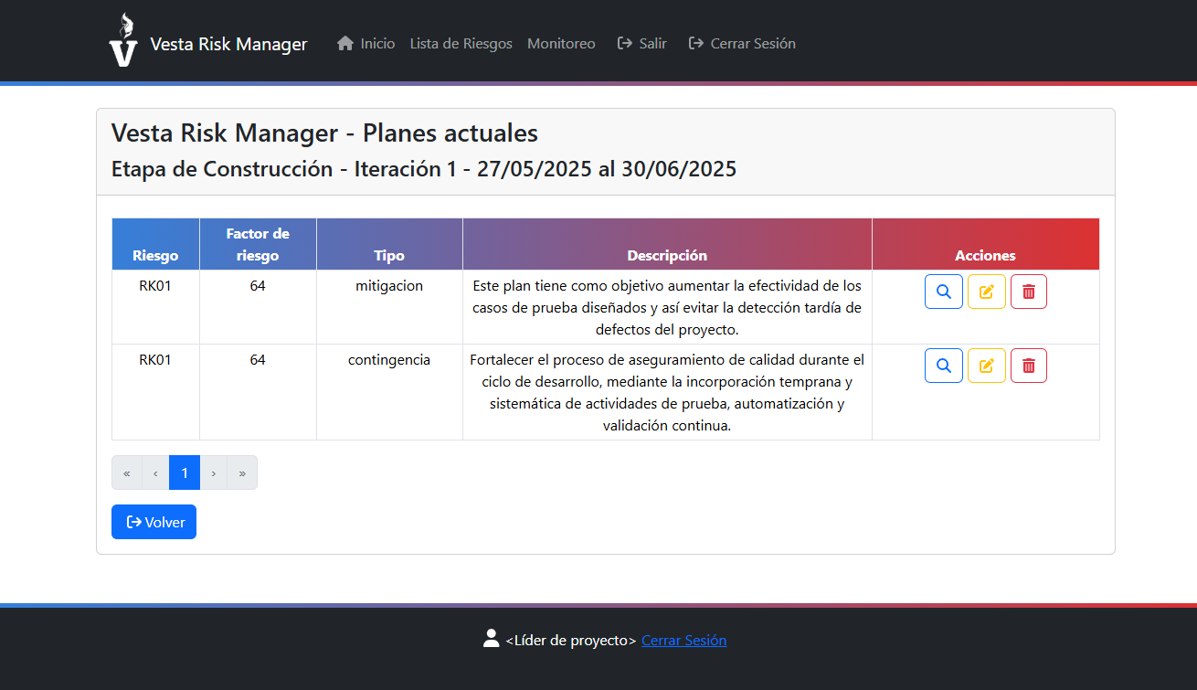

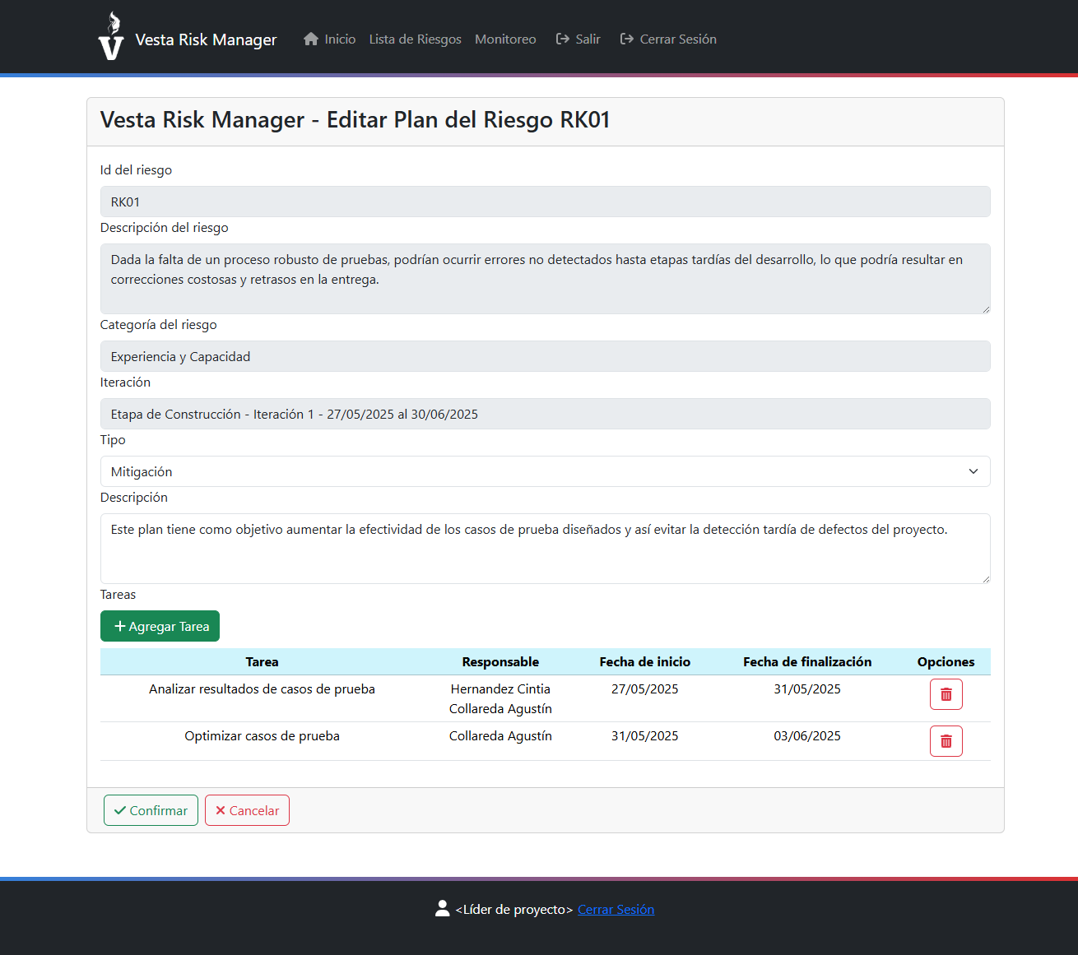

Una vez asignadas las tareas de un plan, se pueden visualizar en la sección Monitoreo > Tareas a realizar. Los **Desarrolladores** solo podrán ver las tareas de las que son responsables, y marcarlas como completadas haciendo click en el botón Completar () (esta acción es irreversible). El **Líder del proyecto** podrá ver todas las tareas asignadas, pero solo podrá marcar como completadas aquellas de las que sea responsable.

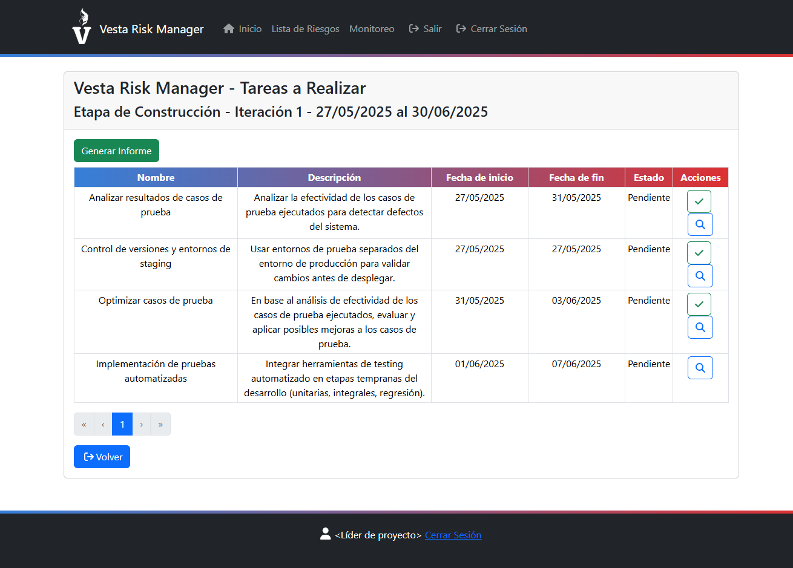

Generar informes

#### Informe de incidencia

Cuando un riesgo se materialice, será necesario realizar un informe de incidencia en el que se documente el riesgo ocurrido, la gravedad de la incidencia y una descripción de la situación y los daños causados.

En la sección de monitoreo, al hacer click en “Incidencias”, se mostrará una lista de todas las incidencias registradas. En esta página se puede registrar una nueva incidencia (), o eliminar () las incidencias ya registradas.

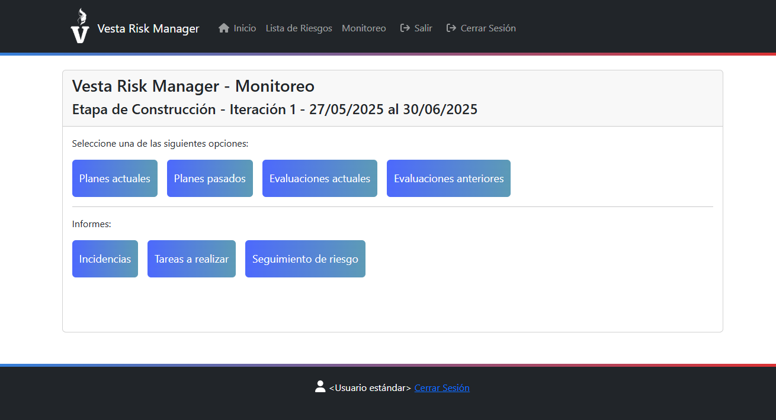

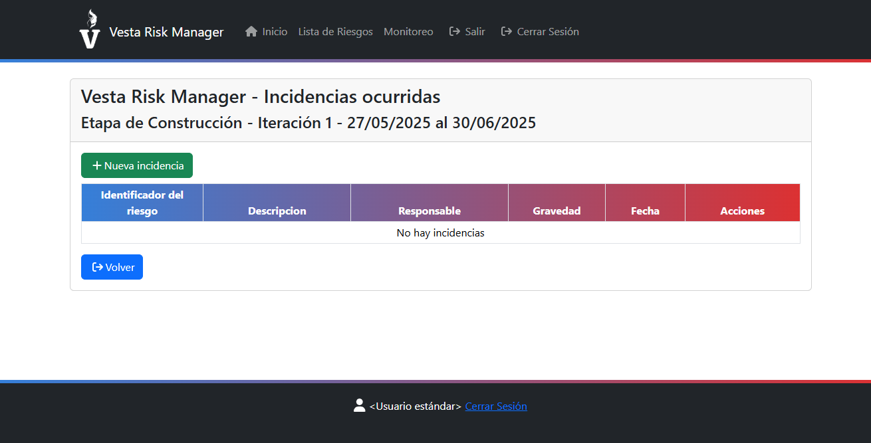

Al seleccionar nueva incidencia, se mostrará un formulario en el que se deberán rellenar los campos con la descripción de la incidencia, su gravedad y riesgo asociado.

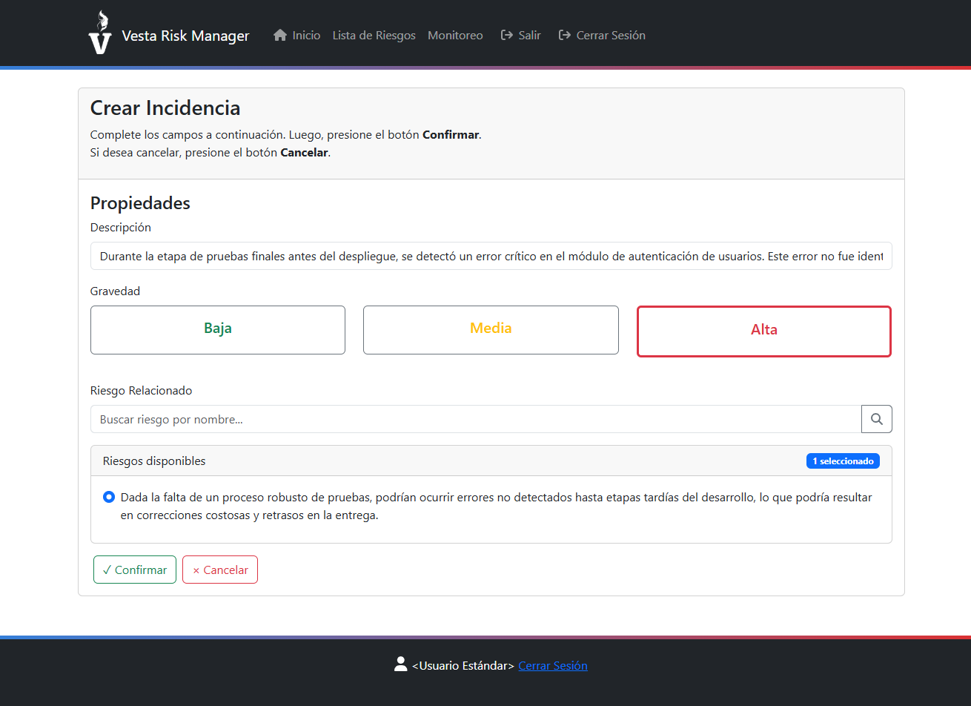

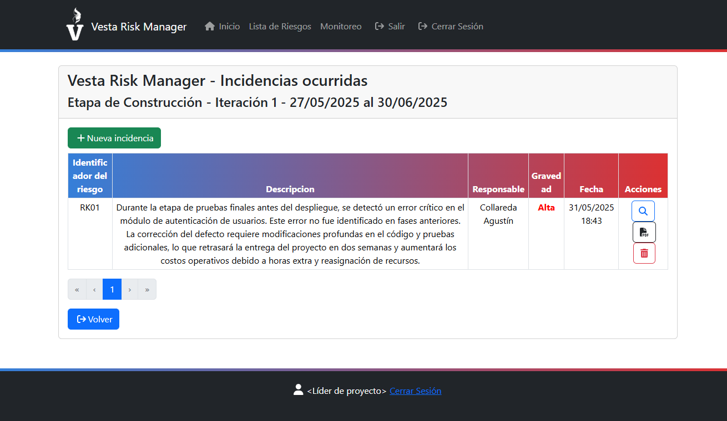

Exportar archivos

#### Gráficos

El **Líder de proyecto** puede descargar los gráficos del dashboard en formato PNG al hacer click en el botón descargar () del graficó que desea descargar.

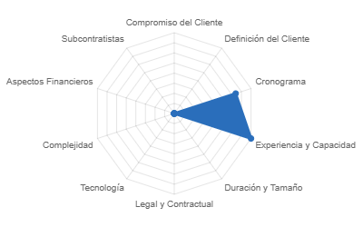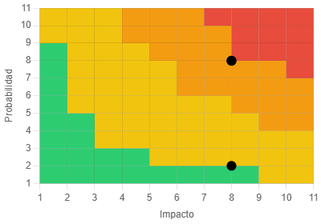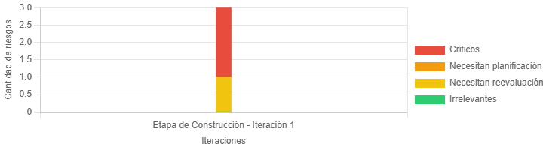

#### Informe de incidencia

Cuando existan incidencias registradas, al seleccionar Descargar () se descargará un informe de la incidencia seleccionada en formato PDF.

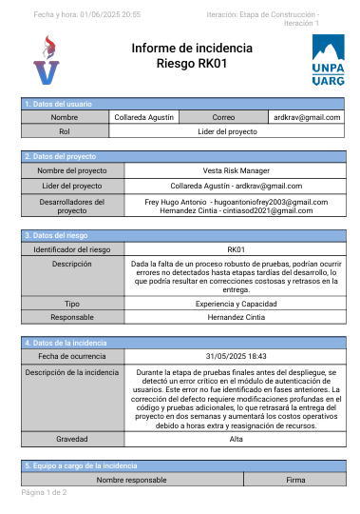

#### Informe de tareas

En la sección Monitoreo > Tareas a realizar, al seleccionar “Generar Informe” se descargará un informe de tareas en formato PDF con las tareas asignadas en la iteración actual. Si se es **Líder de proyecto**, el informe contendrá todas las tareas asignadas. Si se es **Desarrollador**, el informe solo contendrá las tareas que se le hayan asignado.

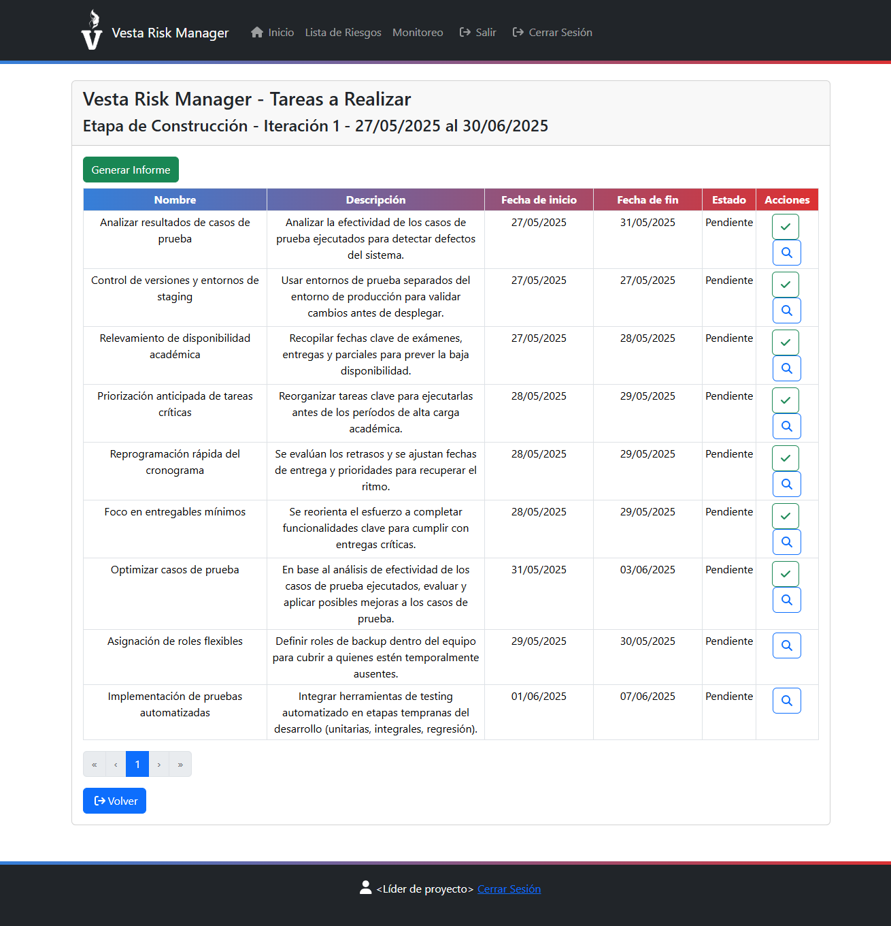

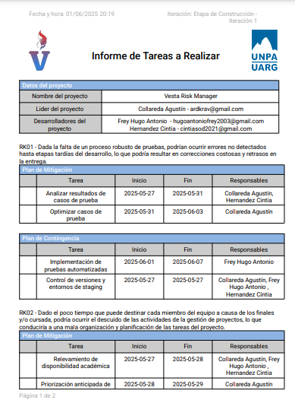

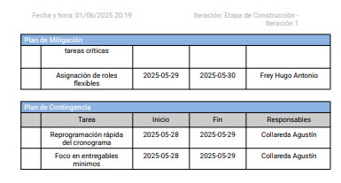

#### Informe de seguimiento

El **Líder de proyecto** puede acceder a la sección Monitoreo > Seguimiento de riesgo, donde se muestra una lista de riesgos con su factor de riesgo, estado y prioridad. Si se selecciona “Generar informe”, se descargará un informe en formato PDF con un resumen del estado de todos los riesgos del proyecto.

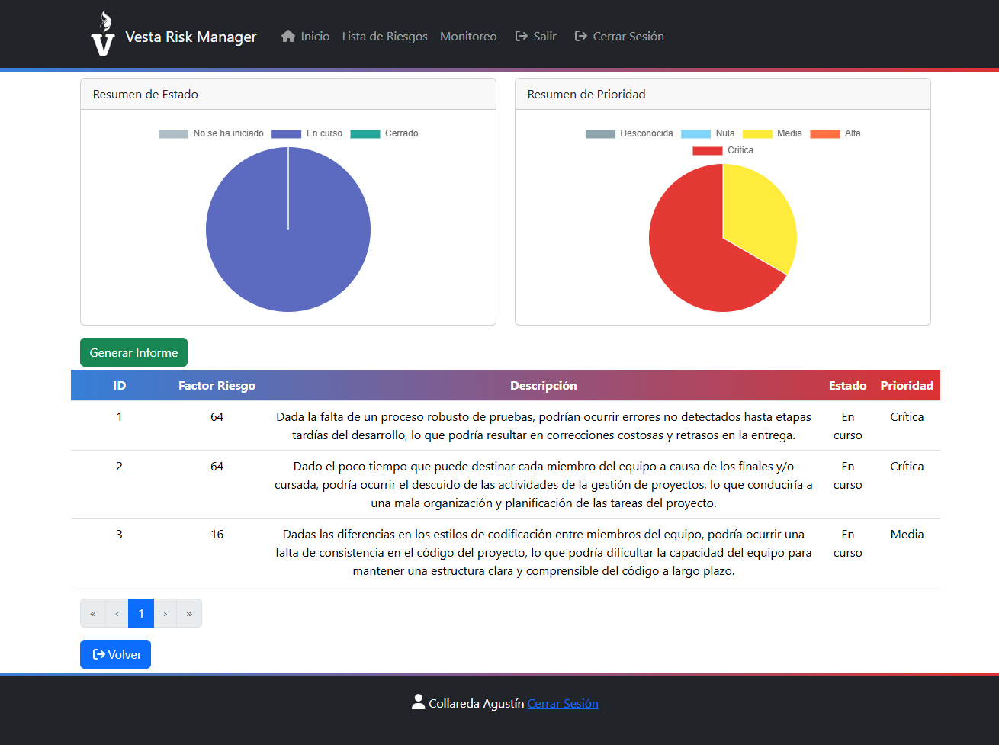

Anexo

Guía rápida de Botones

**Ver detalle**



Este botón se utiliza para ver toda la información relacionada a un elemento del sistema, como un usuario, proyecto, riesgo, evaluación, etc.

**Editar**



Este botón se utiliza para modificar la información relacionada a un elemento del sistema.

**Eliminar**



Este botón se utiliza para eliminar un elemento del sistema.

**Evaluar**



Este botón se utiliza para abrir el formulario de evaluación de un riesgo.

**Planificar**



Este botón se utiliza para abrir el formulario de planificación de un riesgo.

**Descargar informe**



Este botón se utiliza para descargar un informe en formato PDF.

**Descargar gráfico**



Este botón se utiliza para descargar gráficos en formato PNG.

## Guía de estados de los riesgos (Escudos)

Al gestionar los riesgos de un proyecto en el que participa, en la sección Lista de Riesgos, podrá ver distintos íconos con forma de escudo a la izquierda de los riesgos agregados a la lista de riesgos. Estos escudos le indicaran de forma visual el estado del riesgo, el cual determina las acciones necesarias para cada uno de los riesgos identificados. A continuación, se explicará detalladamente cada uno de los estados posibles:

* **Evaluar (Escudo amarillo ):**  
  Un riesgo tendrá este estado en dos situaciones: (1) Cuando el riesgo acaba de ser identificado y (2) cuando el proyecto avanza a la siguiente iteración.   
  Este estado informa sobre los riesgos que necesitan ser evaluados durante la iteración actual (ver Evaluar riesgos), y se representa con un escudo amarillo.

1. Al añadir un nuevo riesgo, este será marcado automáticamente con el estado “Evaluar”.

2. Al cambiar la iteración del proyecto, todos los riesgos serán marcados con el estado “Evaluar”, a excepción de aquellos que estén en el estado “Ignorar”.

Luego de que se realice una evaluación, el estado del riesgo puede cambiar a “Ignorar”, “Reevaluar”, “Planificar” o “Crítico”, dependiendo del factor de riesgo resultado de la evaluación realizada.

* **Ignorar (Escudo gris )**  
  Un riesgo tendrá este estado cuando haya sido evaluado con un factor de riesgo inferior a 9 (no incluido). Este indica que el riesgo no supone una amenaza para el proyecto, por lo que se recomienda no tomar ninguna acción frente a este, y se representa con un escudo gris.   
  Cuando cambie la iteración del proyecto y todos los riesgos pasen al estado “Evaluar” (escudo amarillo), los riesgos en el estado “Ignorar” no verán modificado su estado.
* **Reevaluar (Escudo azul )**

Un riesgo tendrá este estado cuando haya sido evaluado con un factor de riesgo mayor o igual a 9 y menor a 36 (no incluido). Este indica que el riesgo no necesita una toma de acción inmediata, pero debe seguir siendo evaluado en las siguientes iteraciones, y se representa con un escudo azul.   
En cada nueva iteración, el estado de estos riesgos cambiara a “Evaluar”.

* **Planificar (Escudo rojo )**

Un riesgo tendrá este estado cuando haya sido evaluado con un factor de riesgo mayor o igual a 36 y menor a 64 (no incluido). Este indica que el riesgo requiere de un plan de acción, y se representa con un escudo rojo.  
Al realizar al menos un plan de acción contra estos riesgos, su estado pasara a “Planificado”.

* **Crítico (Escudo rojo oscuro )**

Un riesgo tendrá este estado cuando haya sido evaluado con un factor de riesgo mayor o igual a 64. Este indica que el riesgo representa una amenaza crítica para el proyecto, y se representa con un escudo rojo oscuro.

Al realizar al menos un plan de contingencia y un plan de mitigación o minimización contra estos riesgos, su estado pasara a “Planificado”.

* **Planificado (Escudo verde )**

Un riesgo tendrá este estado cuando, habiendo estado en estado “Planificar” o “Crítico”, se hayan realizado al menos un plan de contingencia y otro de minimización o mitigación durante la iteración actual (ver Planificar riesgos). Este indica que se han planificado acciones ante este riesgo, y se representa con un escudo verde.

En cada nueva iteración, el estado de estos riesgos cambiara a “Evaluar”.

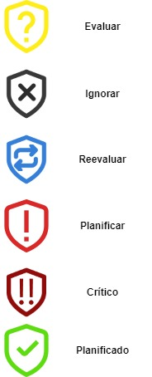

**Figura 1 – Estados de los riesgos**

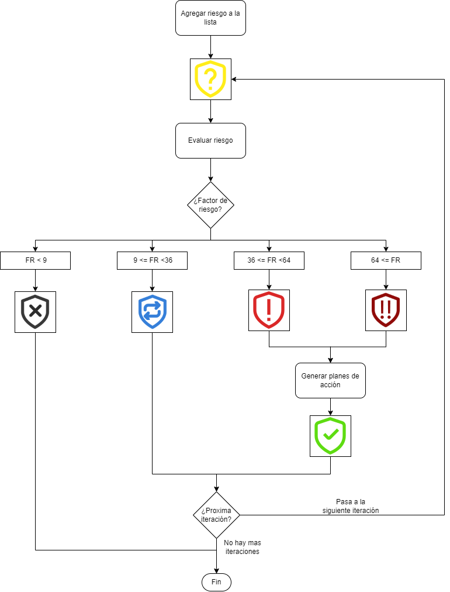

**Figura 2 – Diagrama de flujo de los estados de un riesgo**